Карта № 296. Место размещения рекламной конструкции рк-319.

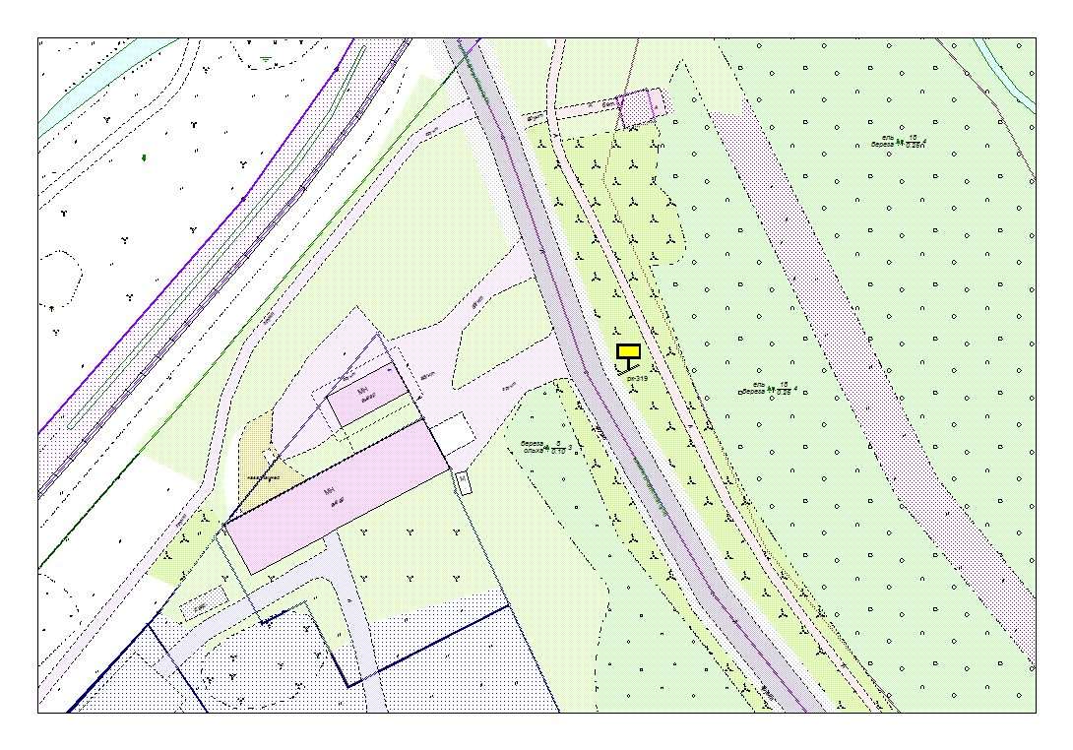
Места размещения рекламных конструкций  (почтовый, строительный или условный адрес) | Вознесенское ш., 4
Тип рекламной конструкции | Билборд
Вид рекламной конструкции | Стационарная рекламная конструкция
Площадь информационного поля | 18.0 м², двустороннее
Технические характеристики рекламной конструкции:  - размеры, материал надземной и подземной (при наличии) части;  - характеристики освещенности;  -цвет конструкции. | -габаритные размеры 3000х6000;  металл;  - с подсветкой;  -RAL 7040 (серый).
Кадастровый номер участка (квартала) | 10:01:18 01 12
Планировочные ограничения | Нет

Карта № 297. Место размещения рекламной конструкции рк-320.

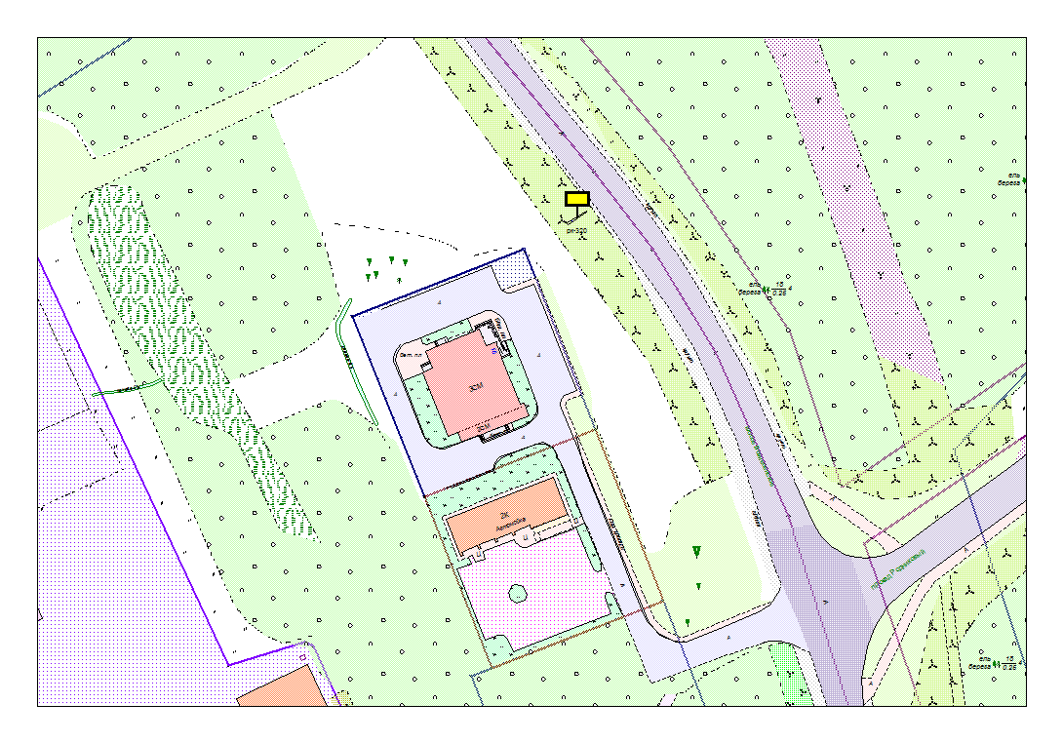
Места размещения рекламных конструкций  (почтовый, строительный или условный адрес) | Вознесенское ш., 16
Тип рекламной конструкции | Билборд
Вид рекламной конструкции | Стационарная рекламная конструкция
Площадь информационного поля | 18.0 м², двустороннее
Технические характеристики рекламной конструкции:  - размеры, материал надземной и подземной (при наличии) части;  - характеристики освещенности;  -цвет конструкции. | -габаритные размеры 3000х6000;  металл;  - с подсветкой;  -RAL 7040 (серый).
Кадастровый номер участка (квартала) | 10:01:17 01 29
Планировочные ограничения | Нет

Карта № 298. Место размещения рекламной конструкции рк-321.
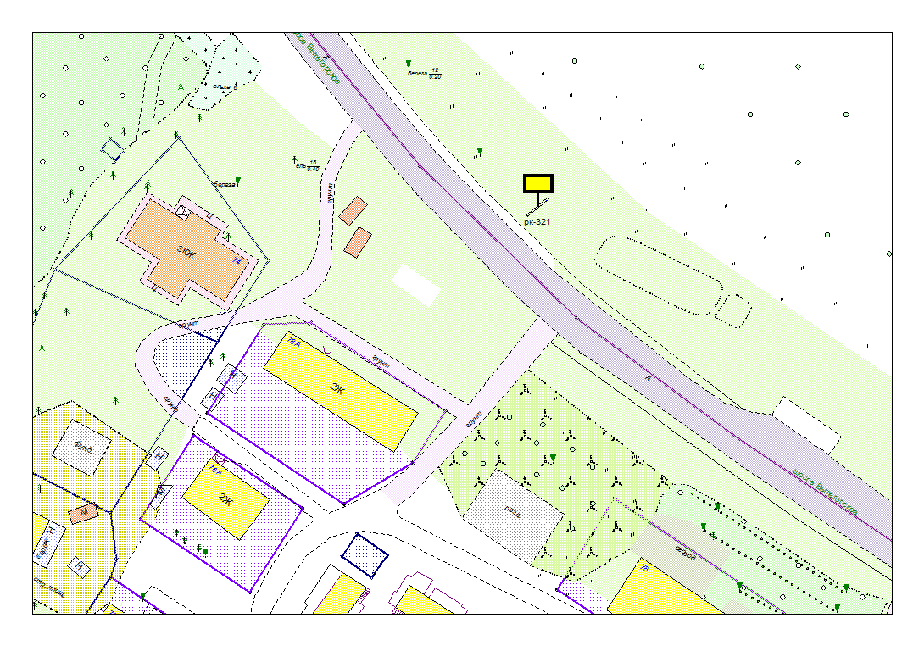
Места размещения рекламных конструкций  (почтовый, строительный или условный адрес) | Вытегорское ш., 78а
Тип рекламной конструкции | Билборд
Вид рекламной конструкции | Стационарная рекламная конструкция
Площадь информационного поля | 18.0 м², двустороннее
Технические характеристики рекламной конструкции:  - размеры, материал надземной и подземной (при наличии) части;  - характеристики освещенности;  -цвет конструкции. | -габаритные размеры 3000х6000;  металл;  - с подсветкой;  -RAL 7040 (серый).
Кадастровый номер участка (квартала) | 10:01:14 01 77
Планировочные ограничения | Нет

Карта № 299. Место размещения рекламной конструкции рк-322.

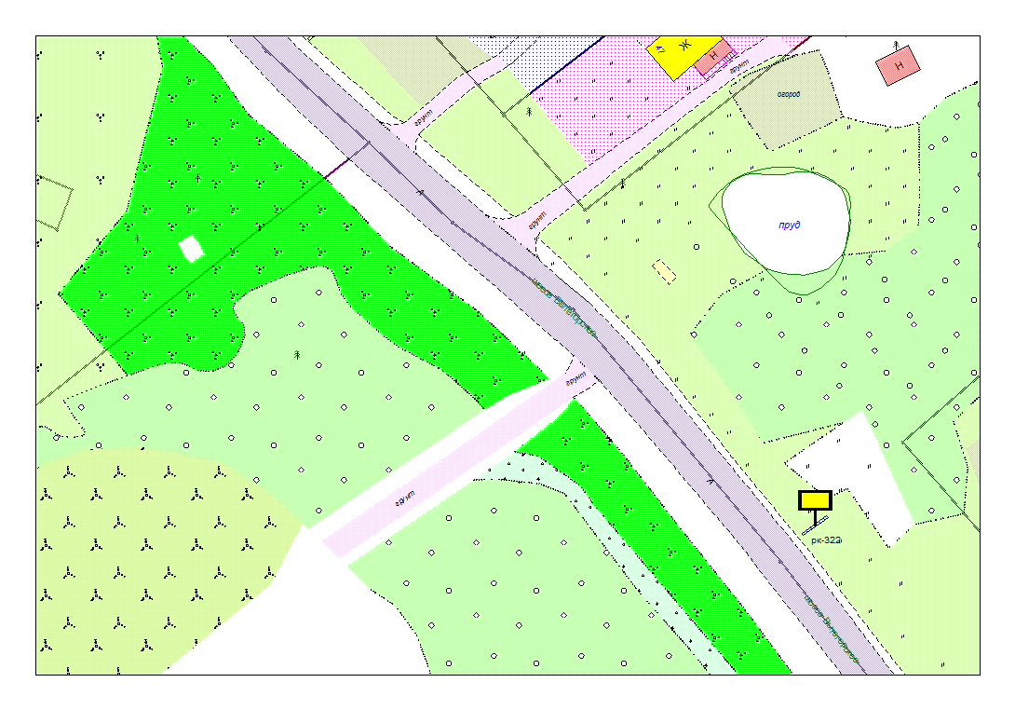
Места размещения рекламных конструкций  (почтовый, строительный или условный адрес) | Вытегорское ш., участок 1
Тип рекламной конструкции | Билборд
Вид рекламной конструкции | Стационарная рекламная конструкция
Площадь информационного поля | 18.0 м², двустороннее
Технические характеристики рекламной конструкции:  - размеры, материал надземной и подземной (при наличии) части;  - характеристики освещенности;  -цвет конструкции. | -габаритные размеры 3000х6000;  металл;  - с подсветкой;  -RAL 7040 (серый).
Кадастровый номер участка (квартала) | 10:01:14 01 77
Планировочные ограничения | Нет

Карта № 300. Место размещения рекламной конструкции рк-323.

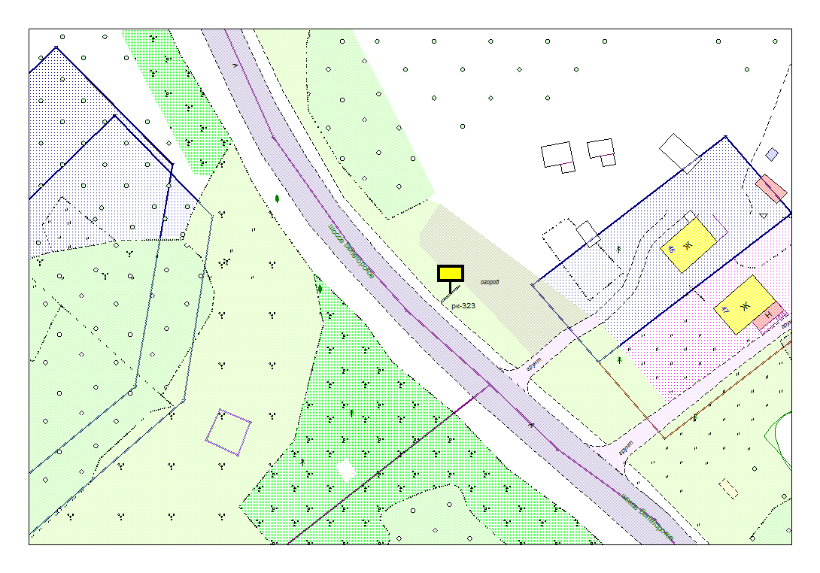
Места размещения рекламных конструкций  (почтовый, строительный или условный адрес) | Вытегорское ш., участок 2
Тип рекламной конструкции | Билборд
Вид рекламной конструкции | Стационарная рекламная конструкция
Площадь информационного поля | 18.0 м², двустороннее
Технические характеристики рекламной конструкции:  - размеры, материал надземной и подземной (при наличии) части;  - характеристики освещенности;  -цвет конструкции. | -габаритные размеры 3000х6000;  металл;  - с подсветкой;  -RAL 7040 (серый).
Кадастровый номер участка (квартала) | 10:01:14 01 77
Планировочные ограничения | Нет

Карта № 301. Место размещения рекламной конструкции рк-324.
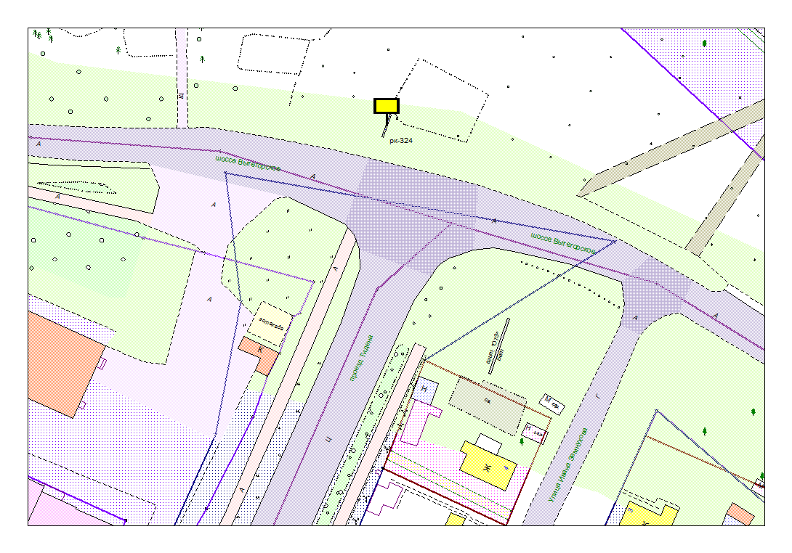
Места размещения рекламных конструкций  (почтовый, строительный или условный адрес) | Вытегорское ш. – проезд Тидена
Тип рекламной конструкции | Билборд
Вид рекламной конструкции | Стационарная рекламная конструкция
Площадь информационного поля | 18.0 м², двустороннее
Технические характеристики рекламной конструкции:  - размеры, материал надземной и подземной (при наличии) части;  - характеристики освещенности;  -цвет конструкции. | -габаритные размеры 3000х6000;  металл;  - с подсветкой;  -RAL 7040 (серый).
Кадастровый номер участка (квартала) | 10:01:14 01 77
Планировочные ограничения | Нет

Карта № 302. Место размещения рекламной конструкции рк-325.

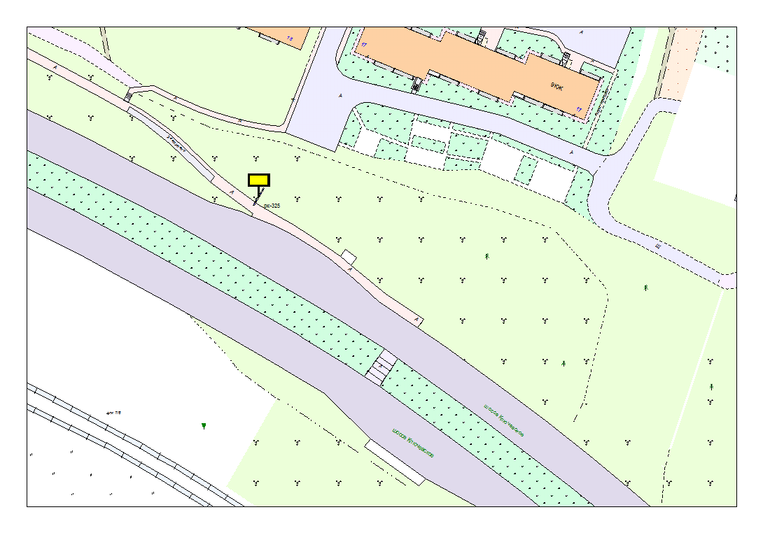
Места размещения рекламных конструкций  (почтовый, строительный или условный адрес) | Ключевское ш., 17
Тип рекламной конструкции | Билборд
Вид рекламной конструкции | Стационарная рекламная конструкция
Площадь информационного поля | 18.0 м², двустороннее
Технические характеристики рекламной конструкции:  - размеры, материал надземной и подземной (при наличии) части;  - характеристики освещенности;  -цвет конструкции. | -габаритные размеры 3000х6000;  металл;  - с подсветкой;  -RAL 7040 (серый).
Кадастровый номер участка (квартала) | 10:01:13 01 13
Планировочные ограничения | Зона регулирования застройки В

Карта № 303. Место размещения рекламной конструкции рк-326.

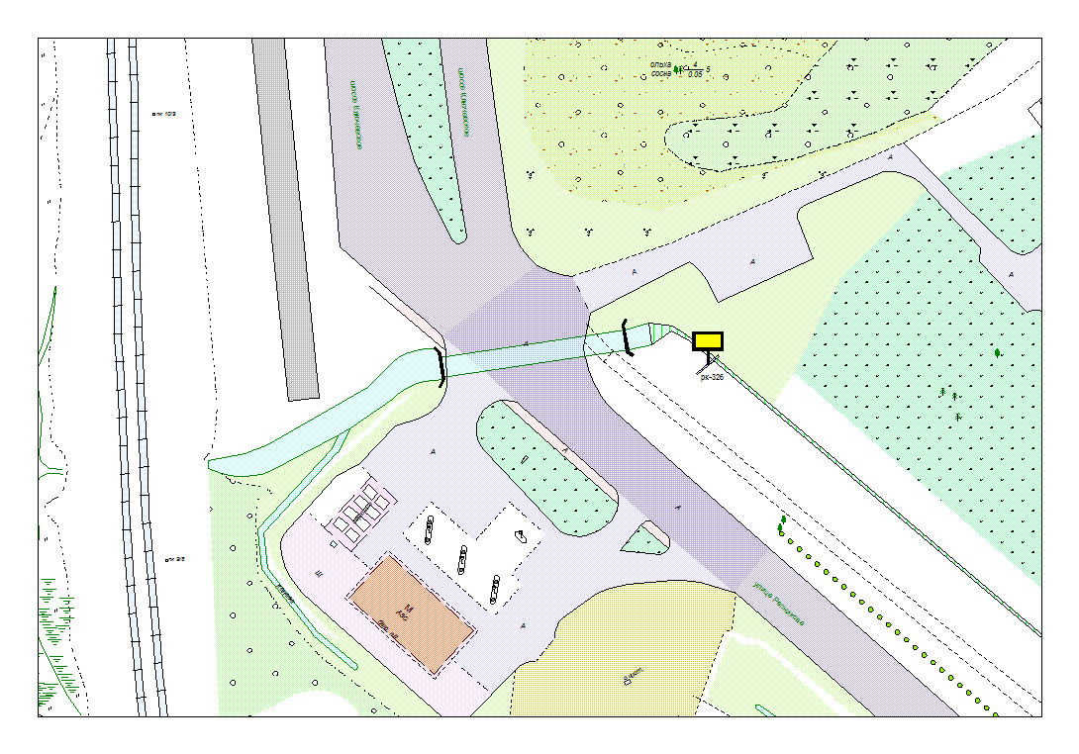
Места размещения рекламных конструкций  (почтовый, строительный или условный адрес) | Ключевское ш. – Репникова ул.
Тип рекламной конструкции | Билборд
Вид рекламной конструкции | Стационарная рекламная конструкция
Площадь информационного поля | 18.0 м², двустороннее
Технические характеристики рекламной конструкции:  - размеры, материал надземной и подземной (при наличии) части;  - характеристики освещенности;  -цвет конструкции. | -габаритные размеры 3000х6000;  металл;  - с подсветкой;  -RAL 7040 (серый).
Кадастровый номер участка (квартала) | 10:01:17 01 01
Планировочные ограничения | Зона охраняемого городского ландшафта

Карта № 304. Место размещения рекламной конструкции рк-327.

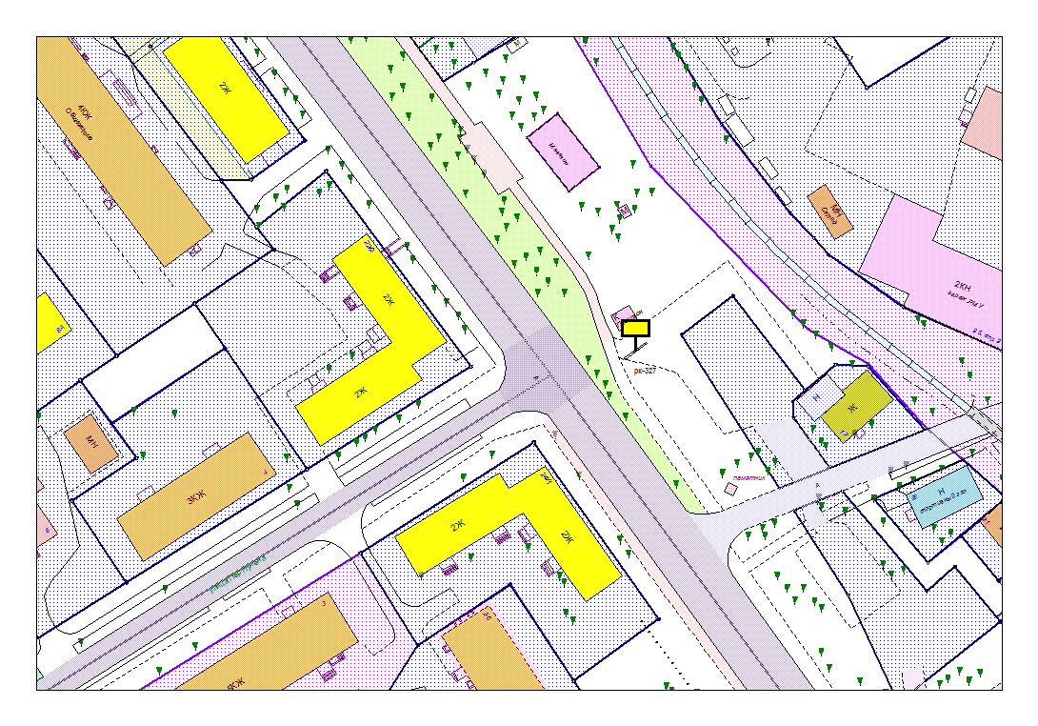
Места размещения рекламных конструкций  (почтовый, строительный или условный адрес) | Ригачина ул. – Пертунена ул.
Тип рекламной конструкции | Билборд
Вид рекламной конструкции | Стационарная рекламная конструкция
Площадь информационного поля | 18.0 м², двустороннее
Технические характеристики рекламной конструкции:  - размеры, материал надземной и подземной (при наличии) части;  - характеристики освещенности;  -цвет конструкции. | -габаритные размеры 3000х6000;  металл;  - с подсветкой;  -RAL 7040 (серый).
Кадастровый номер участка (квартала) | 10:01:15 01 01
Планировочные ограничения | Зона регулирования застройки Б

Карта №305. Место размещения рекламной конструкции рк-328.
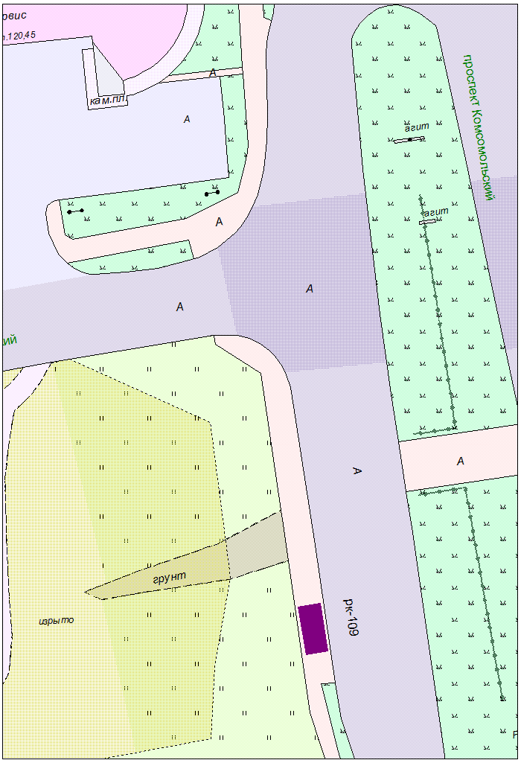
Места размещения рекламных конструкций  (почтовый, строительный или условный адрес) | Жилой район Кукковка,  пр. Комсомольский (в районе дома № 8, четная сторона), остановка «Курган»
Тип рекламной конструкции | Павильон ожидания
Вид рекламной конструкции | Стационарная рекламная конструкция
Площадь информационного поля | 2.16 м², двустороннее
Технические характеристики рекламной конструкции:  - размеры, материал надземной и подземной (при наличии) части;  - характеристики освещенности;  - цвет конструкции;  - материал стенок павильона ожидания. | - габаритные размеры 5000х1650х2500;  алюминиевые профили;  - без подсветки;  - RAL 7046;  - антивандальное покрытие.

Карта №306. Место размещения рекламной конструкции рк-329.
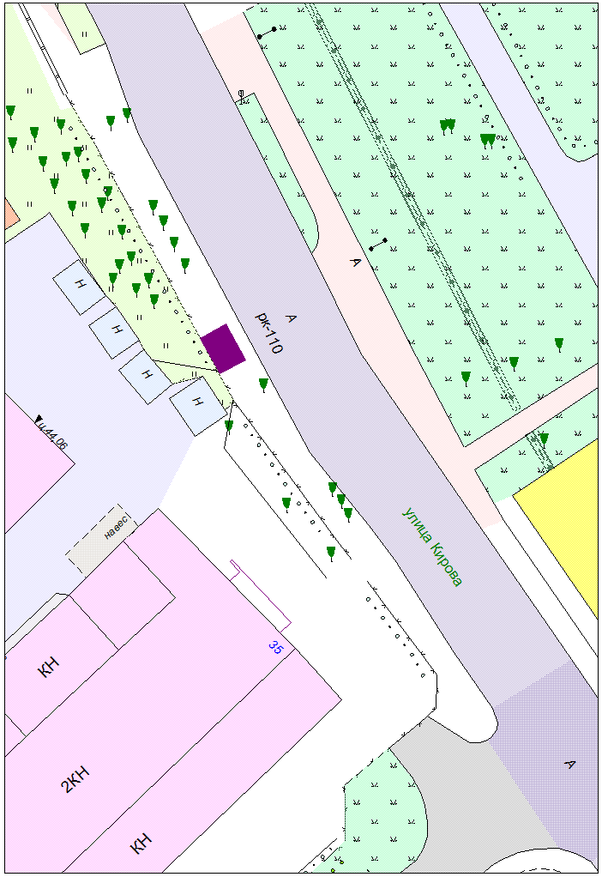
Места размещения рекламных конструкций  (почтовый, строительный или условный адрес) | Жилой район Центр, ул. Кирова (в районе дома № 35), остановка «БСМП»
Тип рекламной конструкции | Павильон ожидания
Вид рекламной конструкции | Стационарная рекламная конструкция
Площадь информационного поля | 2.16 м², двустороннее
Технические характеристики рекламной конструкции:  - размеры, материал надземной и подземной (при наличии) части;  - характеристики освещенности;  - цвет конструкции;  - материал стенок павильона ожидания. | - габаритные размеры 5000х1650х2500;  алюминиевые профили;  - с подсветкой;  - RAL 7046;  - стекло.

Карта №307. Место размещения рекламной конструкции рк-330.
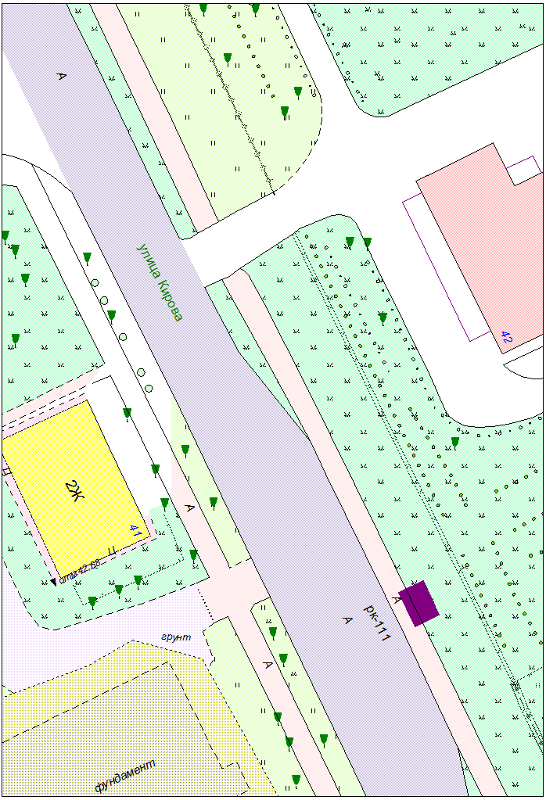
Места размещения рекламных конструкций  (почтовый, строительный или условный адрес) | Жилой район Центр, ул. Кирова (в районе дома № 40), остановка «БСМП»
Тип рекламной конструкции | Павильон ожидания
Вид рекламной конструкции | Стационарная рекламная конструкция
Площадь информационного поля | 2.16 м², двустороннее
Технические характеристики рекламной конструкции:  - размеры, материал надземной и подземной (при наличии) части;  - характеристики освещенности;  - цвет конструкции;  - материал стенок павильона ожидания. | - габаритные размеры 5000х1650х2500;  алюминиевые профили;  - с подсветкой;  - RAL 7046;  - стекло.

Карта №308. Место размещения рекламной конструкции рк-331.

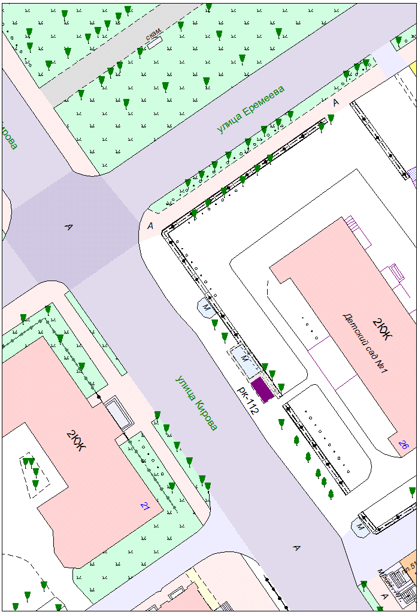
Места размещения рекламных конструкций  (почтовый, строительный или условный адрес) | Жилой район Центр, ул. Кирова (в районе дома № 26), остановка «ул. Еремеева»
Тип рекламной конструкции | Павильон ожидания
Вид рекламной конструкции | Стационарная рекламная конструкция
Площадь информационного поля | 2.16 м², двустороннее
Технические характеристики рекламной конструкции:  - размеры, материал надземной и подземной (при наличии) части;  - характеристики освещенности;  - цвет конструкции;  - материал стенок павильона ожидания. | - габаритные размеры 5000х1650х2500;  алюминиевые профили;  - с подсветкой;  - RAL 7046;  - стекло.

Карта №309. Место размещения рекламной конструкции рк-332, 333.

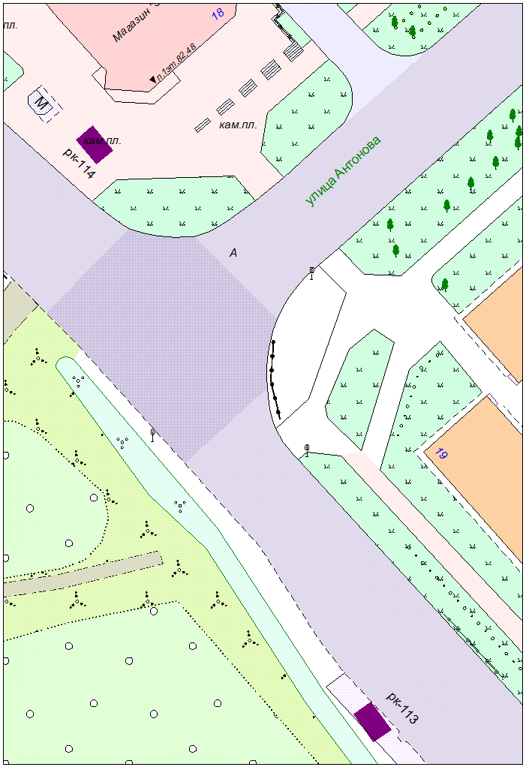
Места размещения рекламных конструкций  (почтовый, строительный или условный адрес) | Жилой район Ключевая, ул. Репникова (рк-113 – в районе д. 19, четная сторона, рк-114 – в районе д. 15), остановка «ул. Антонова»
Тип рекламной конструкции | Павильон ожидания
Вид рекламной конструкции | Стационарная рекламная конструкция
Площадь информационного поля | 2.16 м², двустороннее
Технические характеристики рекламной конструкции:  - размеры, материал надземной и подземной (при наличии) части;  - характеристики освещенности;  - цвет конструкции;  - материал стенок павильона ожидания. | - габаритные размеры 5000х1650х2500;  алюминиевые профили;  - без подсветки;  - RAL 7046;  - антивандальное покрытие.

Карта №310. Место размещения рекламной конструкции рк-334.

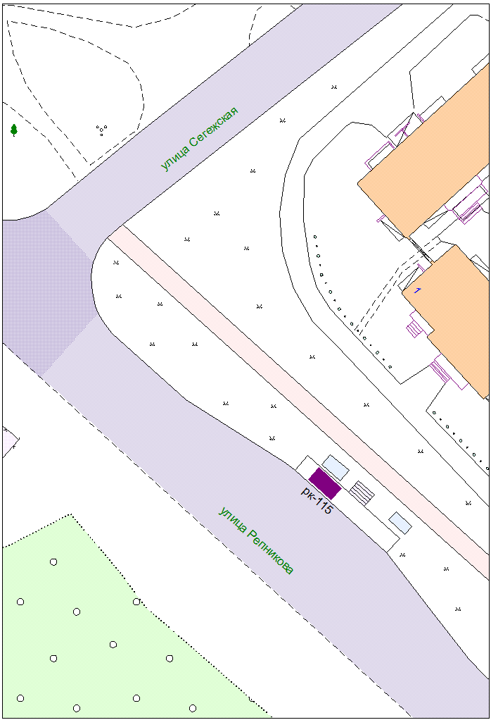
Места размещения рекламных конструкций  (почтовый, строительный или условный адрес) | Жилой район Ключевая, ул. Репникова (в районе д. 1), остановка «ул. Сегежская»
Тип рекламной конструкции | Павильон ожидания
Вид рекламной конструкции | Стационарная рекламная конструкция
Площадь информационного поля | 2.16 м², двустороннее
Технические характеристики рекламной конструкции:  - размеры, материал надземной и подземной (при наличии) части;  - характеристики освещенности;  - цвет конструкции;  - материал стенок павильона ожидания. | - габаритные размеры 5000х1650х2500;  алюминиевые профили;  - без подсветки;  - RAL 7046;  - антивандальное покрытие.

Карта №312. Место размещения рекламной конструкции рк-336.

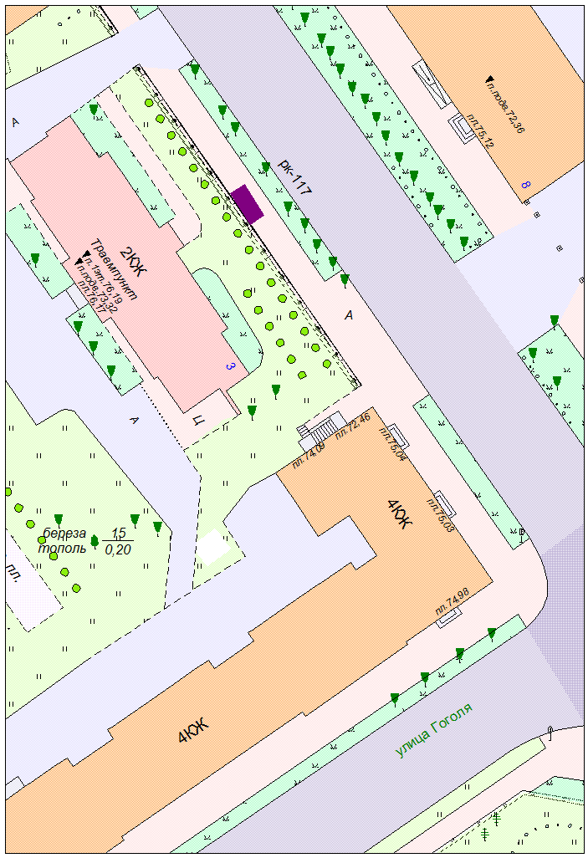
Места размещения рекламных конструкций  (почтовый, строительный или условный адрес) | Жилой район Центр, ул. Антикайнена (в районе д. 3), остановка «ул. Гоголя»
Тип рекламной конструкции | Павильон ожидания
Вид рекламной конструкции | Стационарная рекламная конструкция
Площадь информационного поля | 2.16 м², двустороннее
Технические характеристики рекламной конструкции:  - размеры, материал надземной и подземной (при наличии) части;  - характеристики освещенности;  - цвет конструкции;  - материал стенок павильона ожидания. | - габаритные размеры 5000х1650х2500;  алюминиевые профили;  - с подсветкой;  - RAL 7046;  - стекло.

Карта №315. Место размещения рекламной конструкции рк-339.

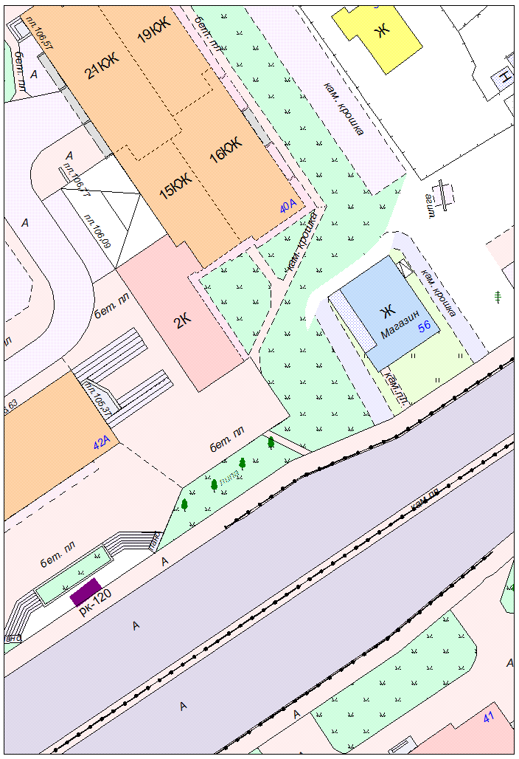
Места размещения рекламных конструкций  (почтовый, строительный или условный адрес) | Жилой район Перевалка, ул. Чапаева (в районе д. 56), остановка «ул. Ватутина»
Тип рекламной конструкции | Павильон ожидания
Вид рекламной конструкции | Стационарная рекламная конструкция
Площадь информационного поля | 2.16 м², двустороннее
Технические характеристики рекламной конструкции:  - размеры, материал надземной и подземной (при наличии) части;  - характеристики освещенности;  - цвет конструкции;  - материал стенок павильона ожидания. | - габаритные размеры 5000х1650х2500;  алюминиевые профили;  - с подсветкой;  - RAL 7046;  - стекло.

Карта № 316. Место размещения рекламной конструкции рк-340.

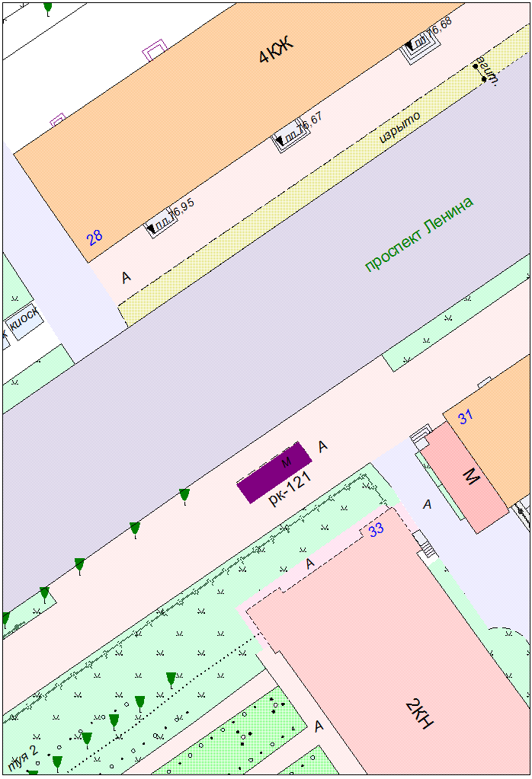
Места размещения рекламных конструкций  (почтовый, строительный или условный адрес) | Жилой район Центр, пр. Ленина (в районе дома № 33), остановка «Государственный университет»
Тип рекламной конструкции | Павильон ожидания
Вид рекламной конструкции | Стационарная рекламная конструкция
Площадь информационного поля | 2.16 м², двустороннее
Технические характеристики рекламной конструкции:  - размеры, материал надземной и подземной (при наличии) части;  - характеристики освещенности;  - цвет конструкции;  - материал стенок павильона ожидания. | - габаритные размеры 5000х1650х2500;  алюминиевые профили;  - с подсветкой;  - RAL 7046;  - стекло.

Карта № 317. Место размещения рекламной конструкции рк-341.
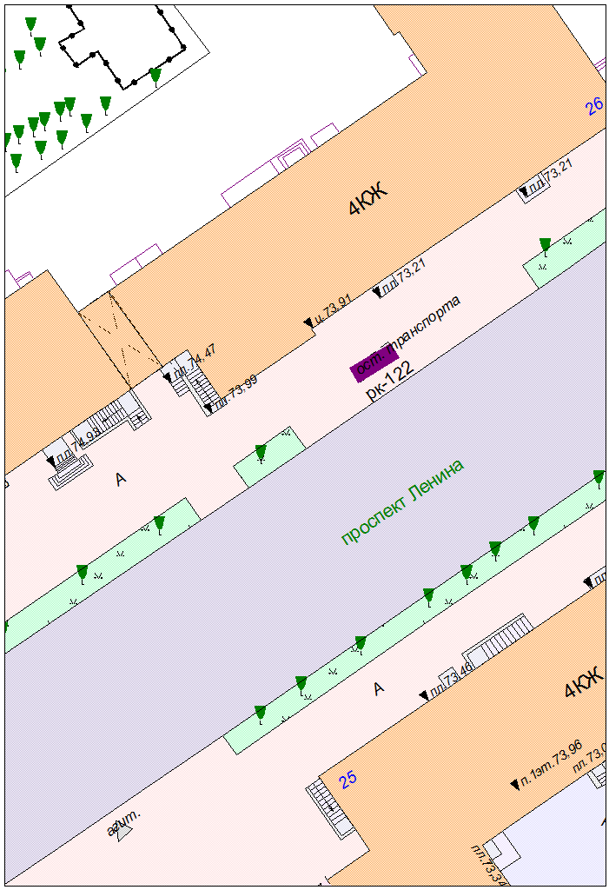
Места размещения рекламных конструкций  (почтовый, строительный или условный адрес) | Жилой район Центр, пр. Ленина (в районе дома № 26), остановка «Выставочный зал»
Тип рекламной конструкции | Павильон ожидания
Вид рекламной конструкции | Стационарная рекламная конструкция
Площадь информационного поля | 2.16 м², двустороннее
Технические характеристики рекламной конструкции:  - размеры, материал надземной и подземной (при наличии) части;  - характеристики освещенности;  - цвет конструкции;  - материал стенок павильона ожидания. | - габаритные размеры 5000х1650х2500;  алюминиевые профили;  - с подсветкой;  - RAL 7046;  - стекло.

Карта №318. Место размещения рекламной конструкции рк-342.
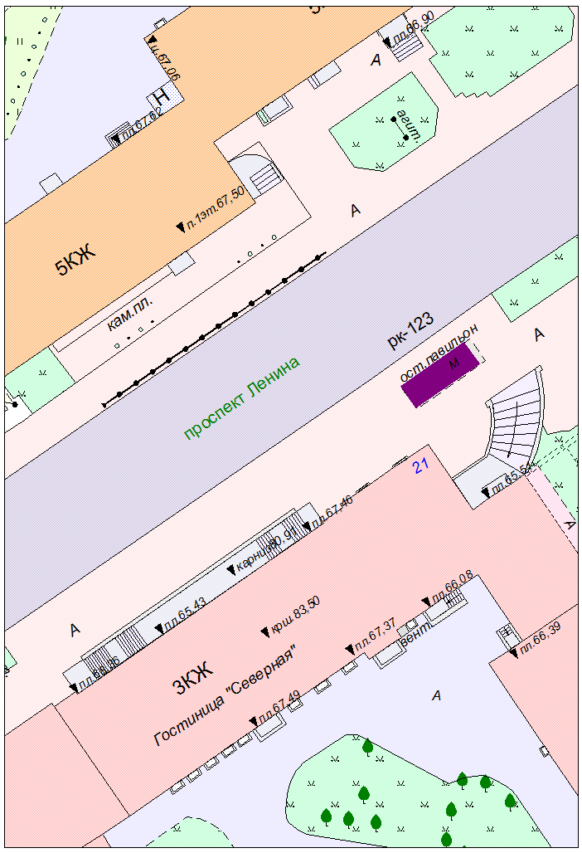
Места размещения рекламных конструкций  (почтовый, строительный или условный адрес) | Жилой район Центр, пр. Ленина (в районе дома № 21), остановка «Гостиница «Северная»
Тип рекламной конструкции | Павильон ожидания
Вид рекламной конструкции | Стационарная рекламная конструкция
Площадь информационного поля | 2.16 м², двустороннее
Технические характеристики рекламной конструкции:  - размеры, материал надземной и подземной (при наличии) части;  - характеристики освещенности;  - цвет конструкции;  - материал стенок павильона ожидания. | - габаритные размеры 5000х1650х2500;  алюминиевые профили;  - с подсветкой;  - RAL 7046;  - стекло.

Карта №319. Место размещения рекламной конструкции рк-343.

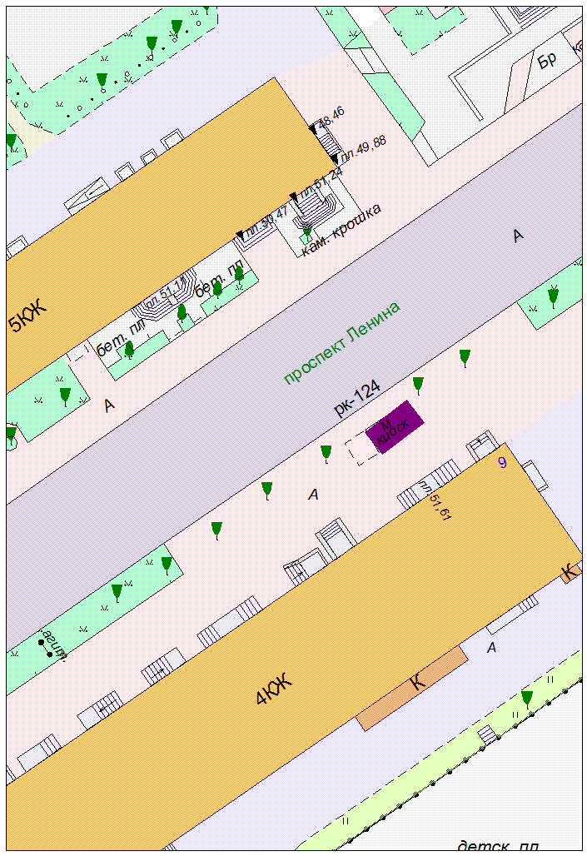
Места размещения рекламных конструкций  (почтовый, строительный или условный адрес) | Жилой район Центр, пр. Ленина (в районе дома № 9), остановка «Карельская государственная филармония»
Тип рекламной конструкции | Павильон ожидания
Вид рекламной конструкции | Стационарная рекламная конструкция
Площадь информационного поля | 2.16 м², двустороннее
Технические характеристики рекламной конструкции:  - размеры, материал надземной и подземной (при наличии) части;  - характеристики освещенности;  - цвет конструкции;  - материал стенок павильона ожидания. | - габаритные размеры 5000х1650х2500;  алюминиевые профили;  - с подсветкой;  - RAL 7046;  - стекло.

Карта № 320. Место размещения рекламной конструкции рк-344.

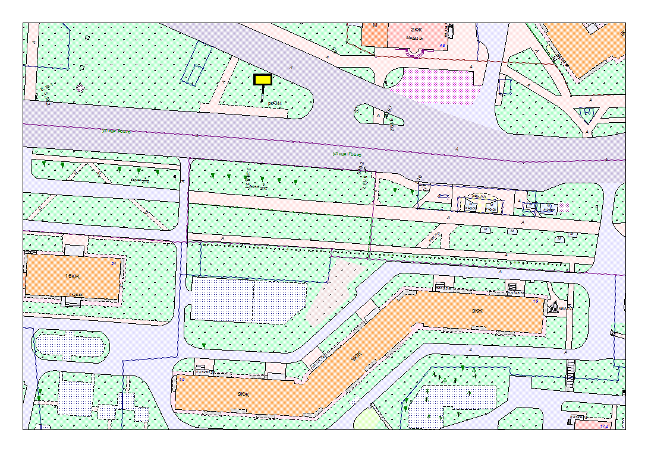
Места размещения рекламных конструкций  (почтовый, строительный или условный адрес) | Ровио, 19 (на разделительной полосе)
Тип рекламной конструкции | Билборд
Вид рекламной конструкции | Стационарная рекламная конструкция
Площадь информационного поля | 18.0 м², двустороннее
Технические характеристики рекламной конструкции:  - размеры, материал надземной и подземной (при наличии) части;  - характеристики освещенности;  -цвет конструкции. | -габаритные размеры 3000х6000;  металл;  - с подсветкой;  -RAL 7040 (серый).
Кадастровый номер участка (квартала) | 10:01:14 01 66
Планировочные ограничения | Нет

Карта № 321. Место размещения рекламной конструкции рк-345.

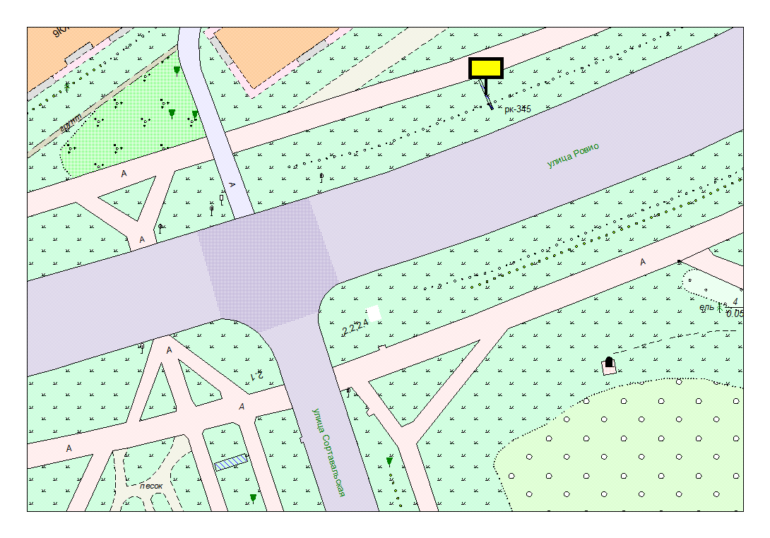
Места размещения рекламных конструкций  (почтовый, строительный или условный адрес) | Ровио- Сортавальская (позиция №1), в районе дома №32 по ул. Ровио
Тип рекламной конструкции | Билборд
Вид рекламной конструкции | Стационарная рекламная конструкция
Площадь информационного поля | 18.0 м², двустороннее
Технические характеристики рекламной конструкции:  - размеры, материал надземной и подземной (при наличии) части;  - характеристики освещенности;  -цвет конструкции. | -габаритные размеры 3000х6000;  металл;  - с подсветкой;  -RAL 7040 (серый).
Кадастровый номер участка (квартала) | 10:01:14 01 66
Планировочные ограничения | Нет

Карта № 322. Место размещения рекламной конструкции рк-346.

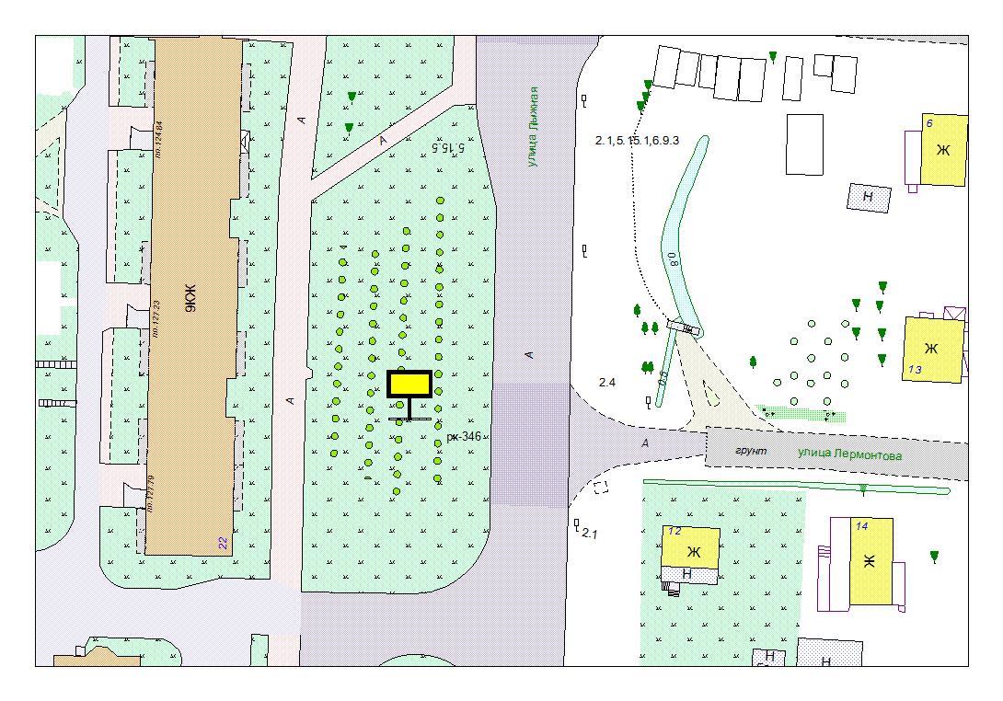
Места размещения рекламных конструкций  (почтовый, строительный или условный адрес) | Ул. Лыжная, 22 (№2), в створе с ул. Лермонтова
Тип рекламной конструкции | Билборд
Вид рекламной конструкции | Стационарная рекламная конструкция
Площадь информационного поля | 18.0 м², двустороннее
Технические характеристики рекламной конструкции:  - размеры, материал надземной и подземной (при наличии) части;  - характеристики освещенности;  -цвет конструкции. | -габаритные размеры 3000х6000;  металл;  - с подсветкой;  -RAL 7040 (серый).
Кадастровый номер участка (квартала) | 10:01:14 01 72
Планировочные ограничения | Нет

Карта № 323. Место размещения рекламной конструкции рк-347.

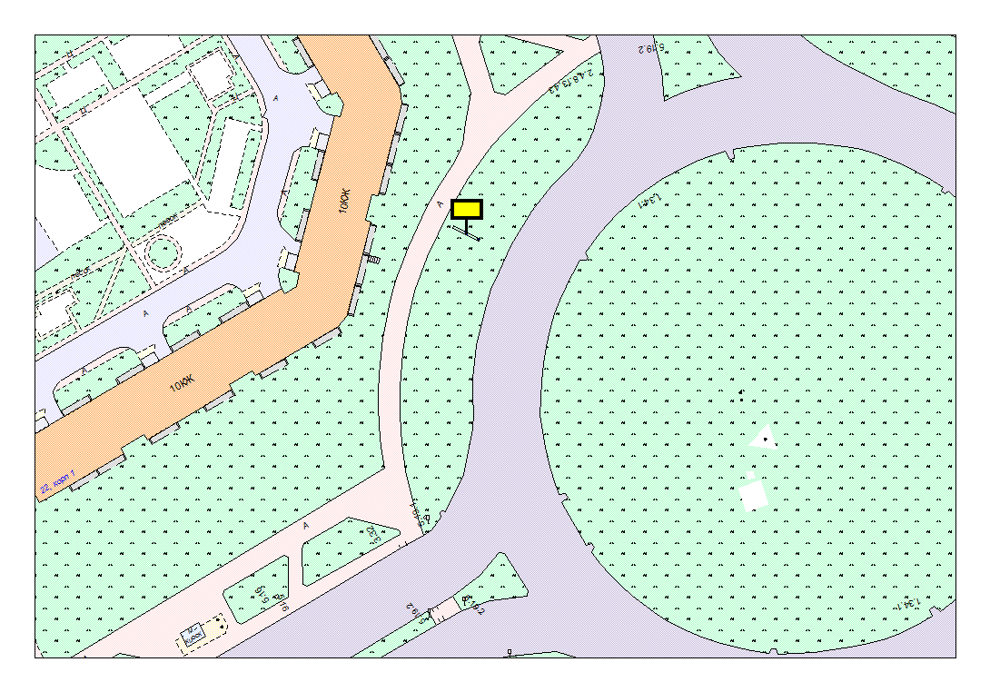
Места размещения рекламных конструкций  (почтовый, строительный или условный адрес) | Лесной пр.- Лососинское ш. (юго-западный участок)
Тип рекламной конструкции | Билборд
Вид рекламной конструкции | Стационарная рекламная конструкция
Площадь информационного поля | 18.0 м², двустороннее
Технические характеристики рекламной конструкции:  - размеры, материал надземной и подземной (при наличии) части;  - характеристики освещенности;  -цвет конструкции. | -габаритные размеры 3000х6000;  металл;  - с подсветкой;  -RAL 7040 (серый).
Кадастровый номер участка (квартала) | 10:01:12 01 04
Планировочные ограничения | Нет

Карта № 324. Место размещения рекламной конструкции рк-348.

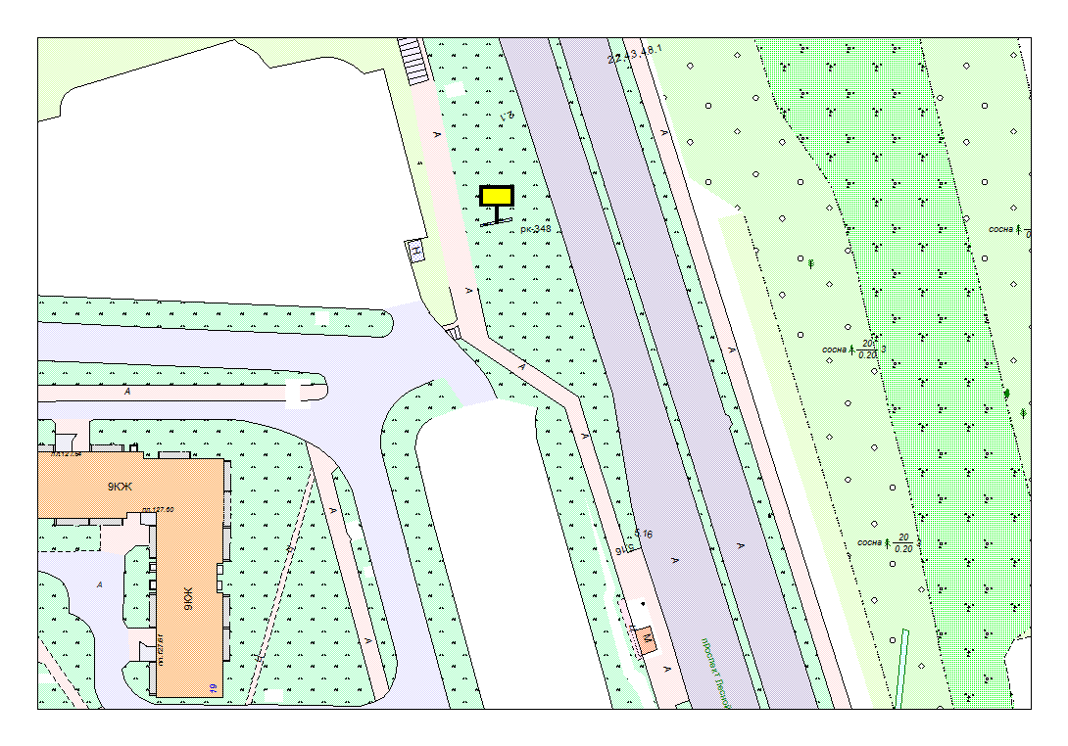
Места размещения рекламных конструкций  (почтовый, строительный или условный адрес) | Лесной пр.- Лососинское ш. в районе дома № 19 по Лесному пр.
Тип рекламной конструкции | Билборд
Вид рекламной конструкции | Стационарная рекламная конструкция
Площадь информационного поля | 18.0 м², двустороннее
Технические характеристики рекламной конструкции:  - размеры, материал надземной и подземной (при наличии) части;  - характеристики освещенности;  -цвет конструкции. | -габаритные размеры 3000х6000;  металл;  - с подсветкой;  -RAL 7040 (серый).
Кадастровый номер участка (квартала) | 10:01:12 01 08
Планировочные ограничения | Нет

Карта № 325. Место размещения рекламной конструкции рк-349.

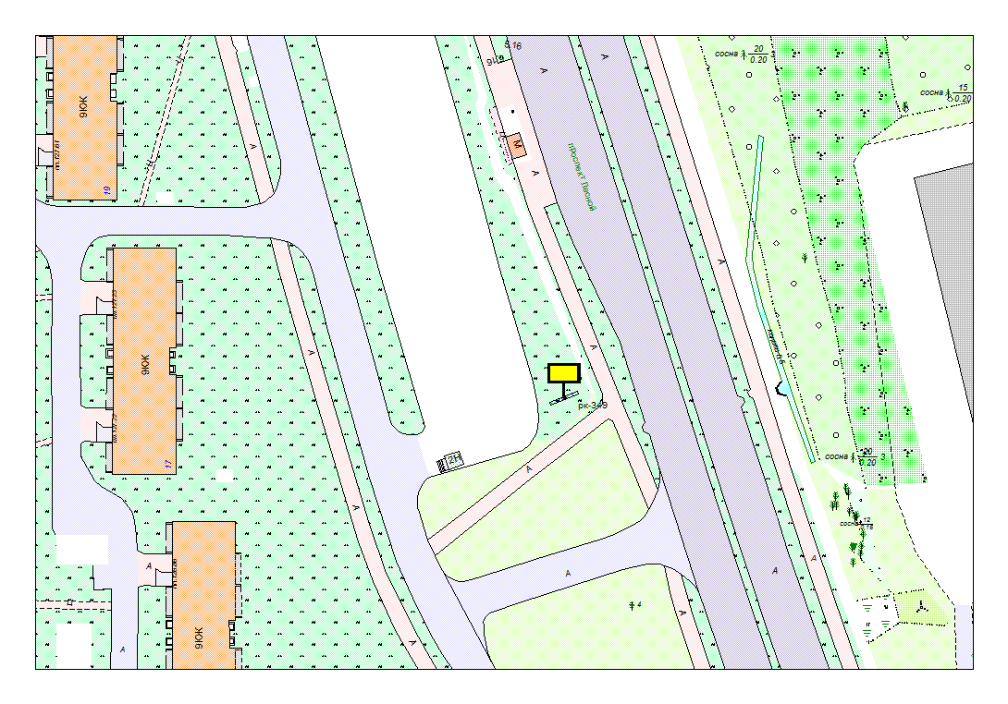
Места размещения рекламных конструкций  (почтовый, строительный или условный адрес) | Лесной пр. в районе автостоянки  (напротив д.17)
Тип рекламной конструкции | Билборд
Вид рекламной конструкции | Стационарная рекламная конструкция
Площадь информационного поля | 18.0 м², двустороннее
Технические характеристики рекламной конструкции:  - размеры, материал надземной и подземной (при наличии) части;  - характеристики освещенности;  -цвет конструкции. | -габаритные размеры 3000х6000;  металл;  - с подсветкой;  -RAL 7040 (серый).
Кадастровый номер участка (квартала) | 10:01:12 01 08
Планировочные ограничения | Нет

Карта № 326. Место размещения рекламной конструкции рк-350.

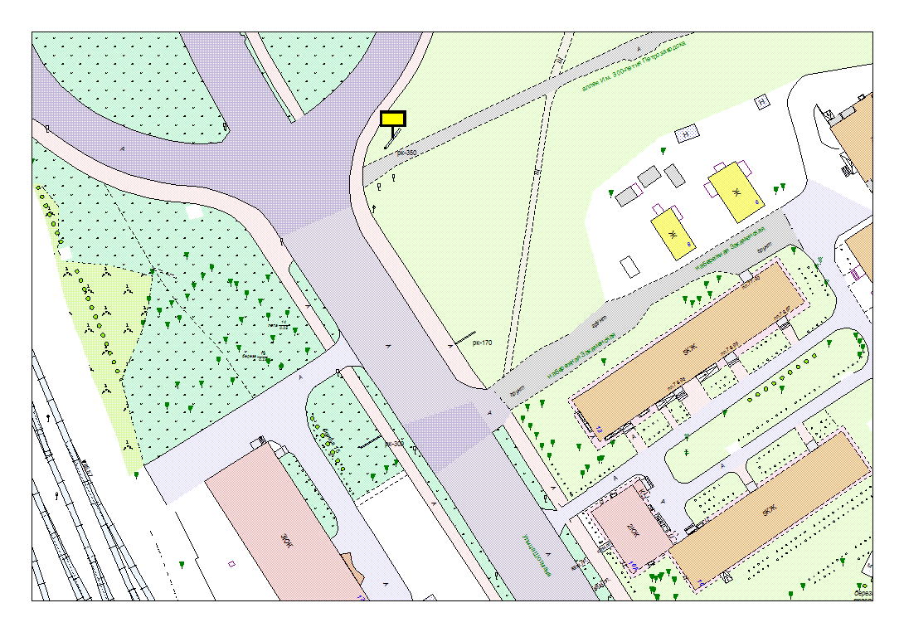
Места размещения рекламных конструкций  (почтовый, строительный или условный адрес) | Шотмана ул. – Чапаева ул. (у кольца)
Тип рекламной конструкции | Билборд
Вид рекламной конструкции | Стационарная рекламная конструкция
Площадь информационного поля | 18.0 м², двустороннее
Технические характеристики рекламной конструкции:  - размеры, материал надземной и подземной (при наличии) части;  - характеристики освещенности;  -цвет конструкции. | -габаритные размеры 3000х6000;  металл;  - с подсветкой;  -RAL 7040 (серый).
Кадастровый номер участка (квартала) | 10:01:01 01 48
Планировочные ограничения | Зона охраняемого городского ландшафта

Карта № 327. Место размещения рекламной конструкции рк-351.

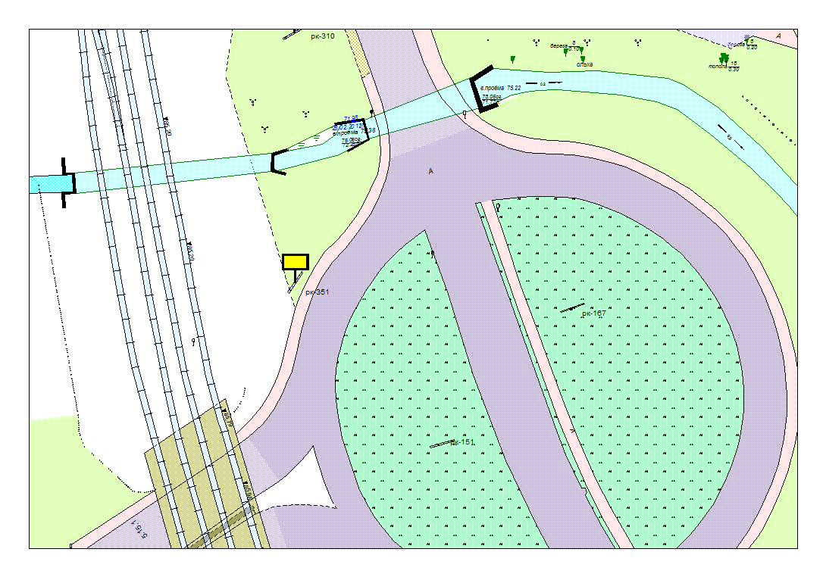
Места размещения рекламных конструкций  (почтовый, строительный или условный адрес) | Шотмана ул. – Чапаева ул. (ЖД путепровод)
Тип рекламной конструкции | Билборд
Вид рекламной конструкции | Стационарная рекламная конструкция
Площадь информационного поля | 18.0 м², двустороннее
Технические характеристики рекламной конструкции:  - размеры, материал надземной и подземной (при наличии) части;  - характеристики освещенности;  -цвет конструкции. | -габаритные размеры 3000х6000;  металл;  - с подсветкой;  -RAL 7040 (серый).
Кадастровый номер участка (квартала) | 10:01:01 01 49:60 – земельный участок РЖД
Планировочные ограничения | Зона охраняемого городского ландшафта

Карта № 336. Место размещения рекламной конструкции рк-360.
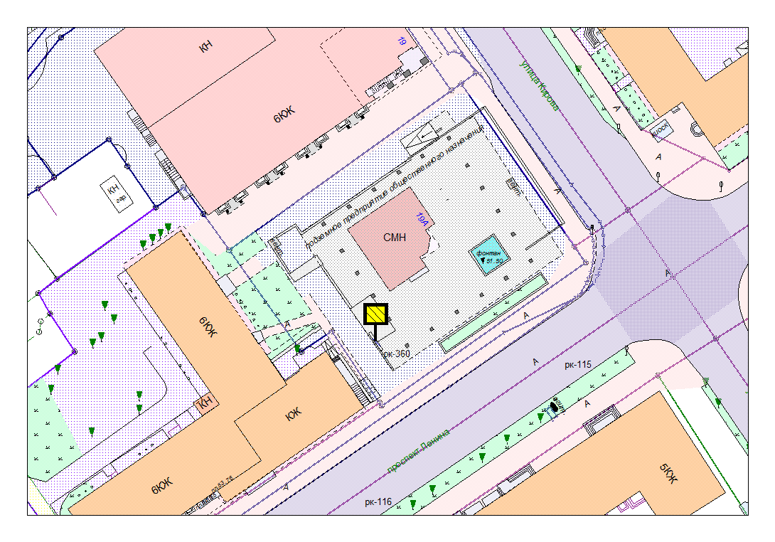
Места размещения рекламных конструкций  (почтовый, строительный или условный адрес) | ул. Кирова, 19а
Тип рекламной конструкции | Светодиодный экран
Вид рекламной конструкции | Стационарная рекламная конструкция
Площадь информационного поля | 12.0 м²
Технические характеристики рекламной конструкции:  - размеры, материал надземной и подземной (при наличии) части;  - характеристики освещенности;  -цвет конструкции. | -габаритные размеры 4000 х 3000;  металл;  - с подсветкой;  -RAL 7040 (серый).
Кадастровый номер участка (квартала) | 10:01:01 01 22:32
Планировочные ограничения | Зона регулирования застройки Б

Карта № 339. Место размещения рекламной конструкции рк-363.

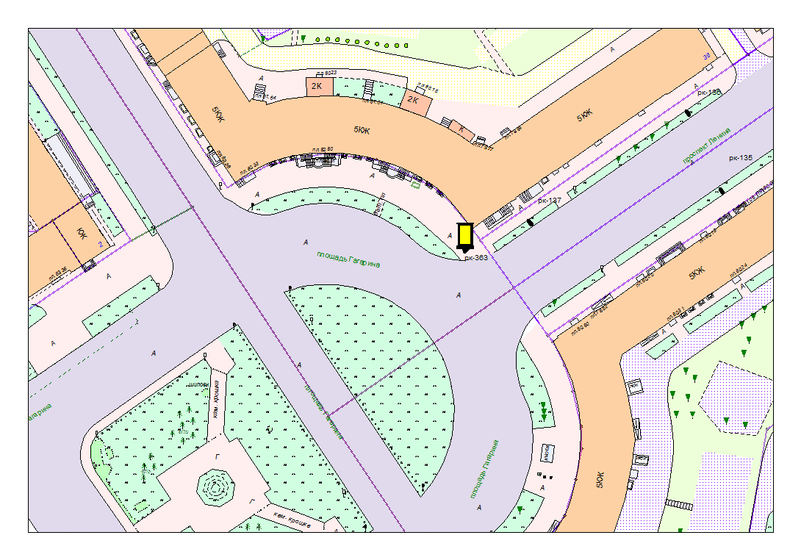
Места размещения рекламных конструкций  (почтовый, строительный или условный адрес) | пл. Гагарина – пр. Ленина., 38
Тип рекламной конструкции | Пилларс
Вид рекламной конструкции | Стационарная рекламная конструкция
Площадь информационного поля | Общая площадь -10.92 м²
Технические характеристики рекламной конструкции:  - размеры, материал надземной и подземной (при наличии) части;  - характеристики освещенности;  -цвет конструкции. | -габаритные размеры 1750х1750х3700;  металл;  - с подсветкой;  -RAL 7040 (серый).
Кадастровый номер участка (квартала) | 10:01:01 01 47
Планировочные ограничения | Зона регулирования застройки В, зона охраны памятников.

Карта № 340. Место размещения рекламной конструкции рк-364.

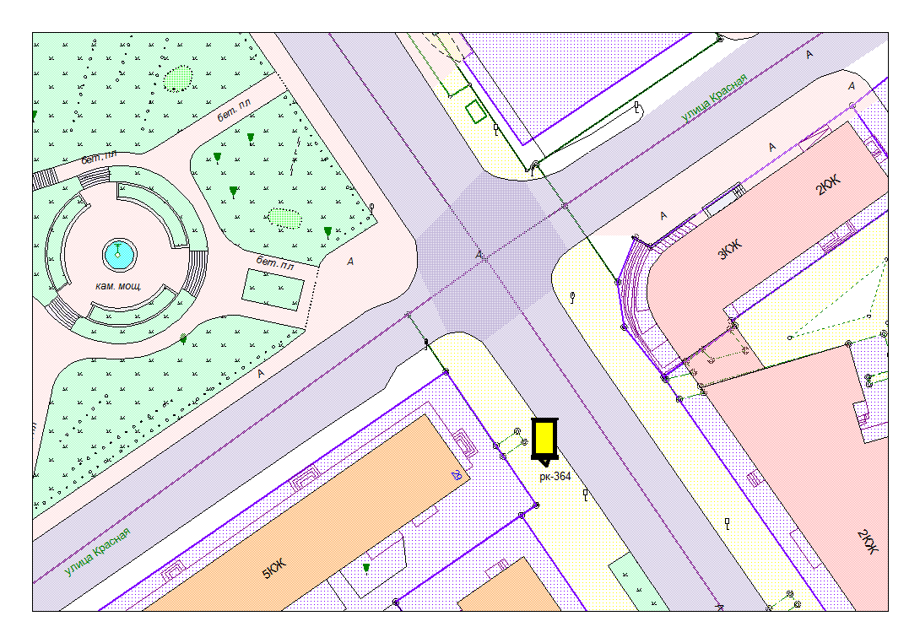
Места размещения рекламных конструкций  (почтовый, строительный или условный адрес) | ул. Антикайнена, 29
Тип рекламной конструкции | Пилларс
Вид рекламной конструкции | Стационарная рекламная конструкция
Площадь информационного поля | Общая площадь -10.92 м²
Технические характеристики рекламной конструкции:  - размеры, материал надземной и подземной (при наличии) части;  - характеристики освещенности;  -цвет конструкции. | -габаритные размеры 1750х1750х3700;  металл;  - с подсветкой;  -RAL 7040 (серый).
Кадастровый номер участка (квартала) | 10:01:01 01 41
Планировочные ограничения | Зона регулирования застройки В

Карта № 341. Место размещения рекламной конструкции рк-365.

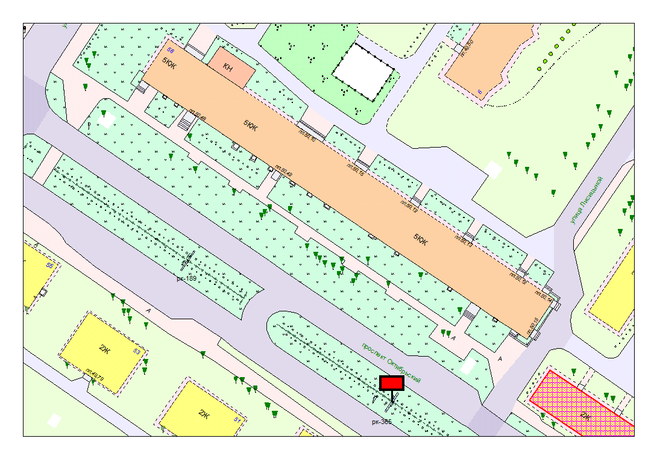
Места размещения рекламных конструкций  (почтовый, строительный или условный адрес) | пр. Октябрьский, 58
Тип рекламной конструкции | Билборд
Вид рекламной конструкции | Стационарная рекламная конструкция
Площадь информационного поля | 18.0 м², двустороннее
Технические характеристики рекламной конструкции:  - размеры, материал надземной и подземной (при наличии) части;  - характеристики освещенности;  -цвет конструкции. | -габаритные размеры 6000х3000;  металл;  - с подсветкой;  -RAL 7040 (серый).
Кадастровый номер участка (квартала) | 10:01:03 01 05
Планировочные ограничения | Зона композиционного регулирования застройки.

Карта № 342. Место размещения рекламной конструкции рк-366.

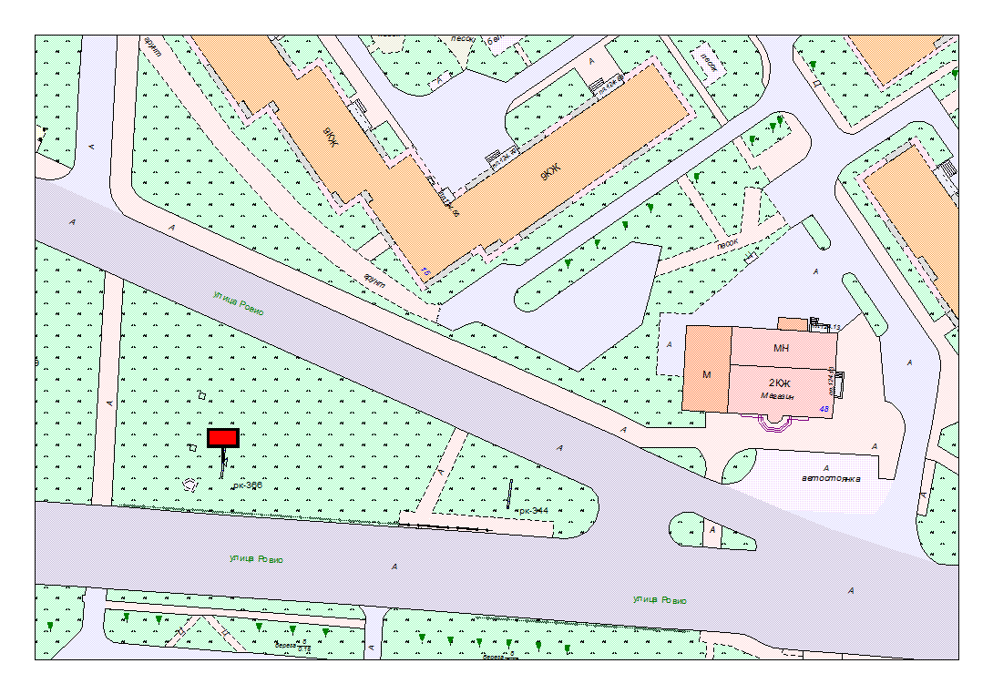
Места размещения рекламных конструкций  (почтовый, строительный или условный адрес) | Ровио ул., напротив д.15 (на разделительной полосе)
Тип рекламной конструкции | Билборд
Вид рекламной конструкции | Стационарная рекламная конструкция
Площадь информационного поля | 18.0 м², двустороннее
Технические характеристики рекламной конструкции:  - размеры, материал надземной и подземной (при наличии) части;  - характеристики освещенности;  -цвет конструкции. | -габаритные размеры 6000х3000;  металл;  - с подсветкой;  -RAL 7040 (серый).
Кадастровый номер участка (квартала) | 10:01:14 01 66
Планировочные ограничения | Нет

Карта № 343. Место размещения рекламной конструкции рк-367.

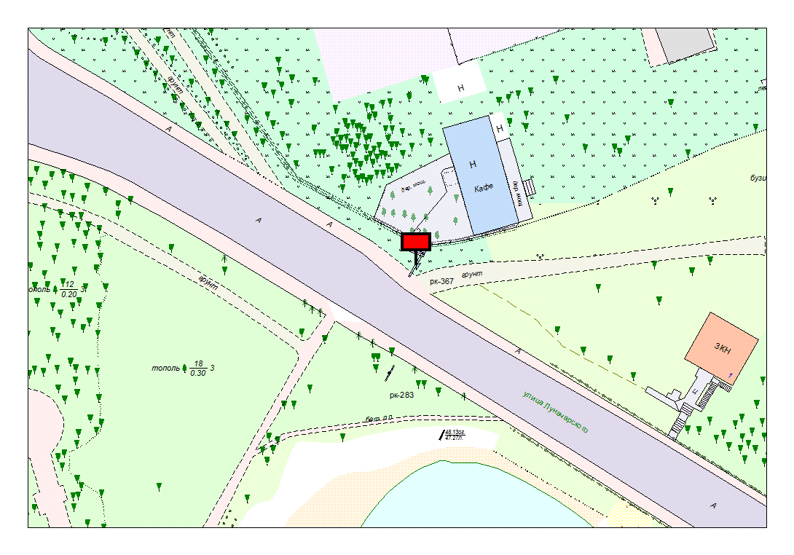
Места размещения рекламных конструкций  (почтовый, строительный или условный адрес) | ул. Луначарского, 1
Тип рекламной конструкции | Билборд
Вид рекламной конструкции | Стационарная рекламная конструкция
Площадь информационного поля | 18.0 м², двустороннее
Технические характеристики рекламной конструкции:  - размеры, материал надземной и подземной (при наличии) части;  - характеристики освещенности;  -цвет конструкции. | -габаритные размеры 6000х3000;  металл;  - с подсветкой;  -RAL 7040 (серый).
Кадастровый номер участка (квартала) | 10:01:01 01 01
Планировочные ограничения | Зона охраняемого городского ландшафта, зона археологических наблюдений.

Карта № 344. Место размещения рекламной конструкции рк-368.

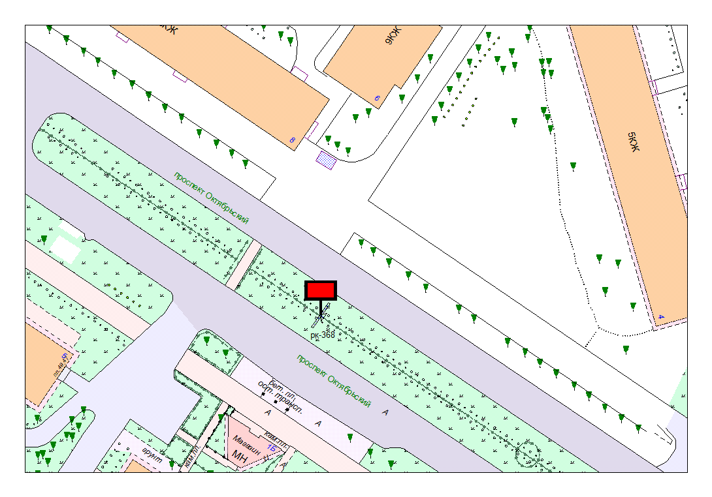
Места размещения рекламных конструкций  (почтовый, строительный или условный адрес) | пр. Октябрьский, 4
Тип рекламной конструкции | Билборд
Вид рекламной конструкции | Стационарная рекламная конструкция
Площадь информационного поля | 18.0 м², двустороннее
Технические характеристики рекламной конструкции:  - размеры, материал надземной и подземной (при наличии) части;  - характеристики освещенности;  -цвет конструкции. | -габаритные размеры 6000х3000;  металл;  - с подсветкой;  -RAL 7040 (серый).
Кадастровый номер участка (квартала) | 10:01:03 01 13
Планировочные ограничения | Зона композиционного регулирования застройки.

Карта № 345. Место размещения рекламной конструкции рк-369.

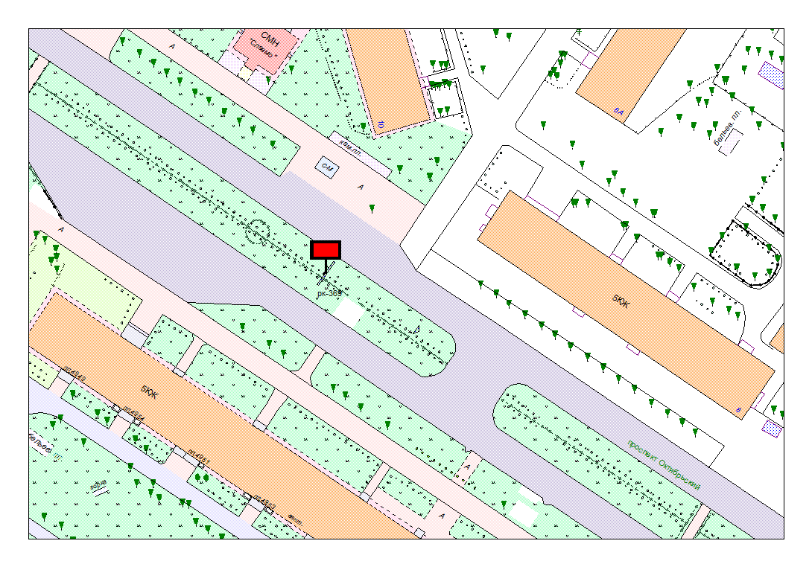
Места размещения рекламных конструкций  (почтовый, строительный или условный адрес) | пр. Октябрьский, 8
Тип рекламной конструкции | Билборд
Вид рекламной конструкции | Стационарная рекламная конструкция
Площадь информационного поля | 18.0 м², двустороннее
Технические характеристики рекламной конструкции:  - размеры, материал надземной и подземной (при наличии) части;  - характеристики освещенности;  -цвет конструкции. | -габаритные размеры 6000х3000;  металл;  - с подсветкой;  -RAL 7040 (серый).
Кадастровый номер участка (квартала) | 10:01:03 01 13
Планировочные ограничения | Зона композиционного регулирования застройки.

Карта № 346. Место размещения рекламной конструкции рк-370.

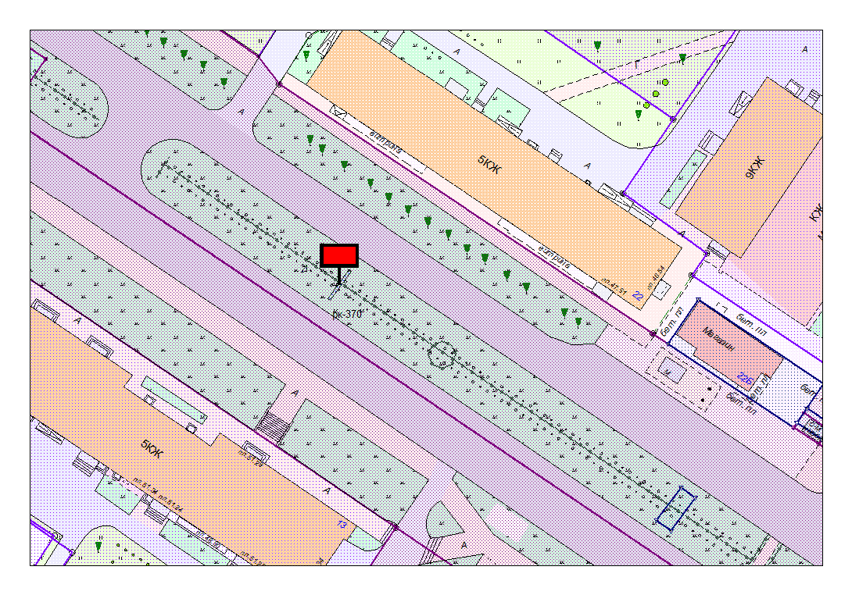
Места размещения рекламных конструкций  (почтовый, строительный или условный адрес) | пр. Октябрьский, 22
Тип рекламной конструкции | Билборд
Вид рекламной конструкции | Стационарная рекламная конструкция
Площадь информационного поля | 18.0 м², двустороннее
Технические характеристики рекламной конструкции:  - размеры, материал надземной и подземной (при наличии) части;  - характеристики освещенности;  -цвет конструкции. | -габаритные размеры 6000х3000;  металл;  - с подсветкой;  -RAL 7040 (серый).
Кадастровый номер участка (квартала) | 10:01:03 01 12
Планировочные ограничения | Зона композиционного регулирования застройки.

Карта № 347. Место размещения рекламной конструкции рк-371.

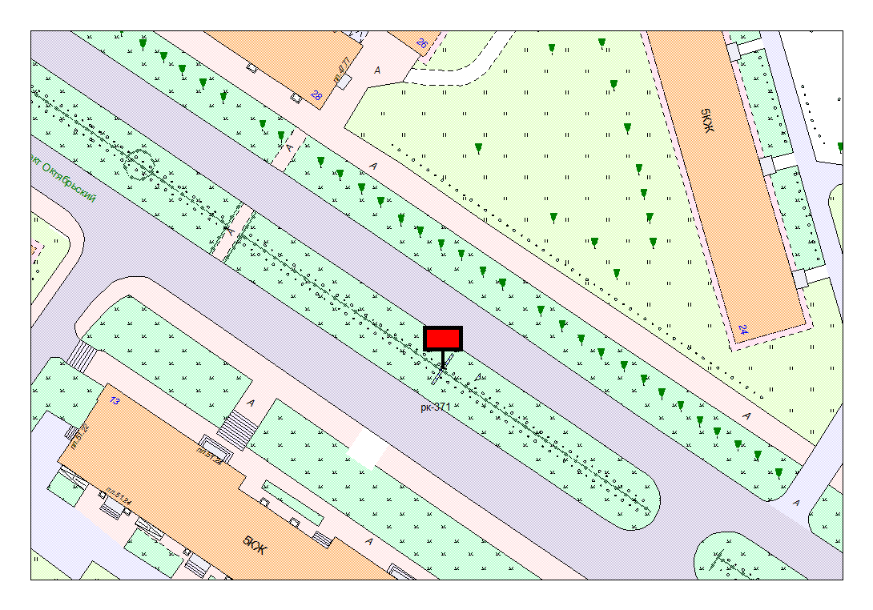
Места размещения рекламных конструкций  (почтовый, строительный или условный адрес) | пр. Октябрьский, 24
Тип рекламной конструкции | Билборд
Вид рекламной конструкции | Стационарная рекламная конструкция
Площадь информационного поля | 18.0 м², двустороннее
Технические характеристики рекламной конструкции:  - размеры, материал надземной и подземной (при наличии) части;  - характеристики освещенности;  -цвет конструкции. | -габаритные размеры 6000х3000;  металл;  - с подсветкой;  -RAL 7040 (серый).
Кадастровый номер участка (квартала) | 10:01:03 01 12
Планировочные ограничения | Зона композиционного регулирования застройки.

Карта № 348. Место размещения рекламной конструкции рк-372.

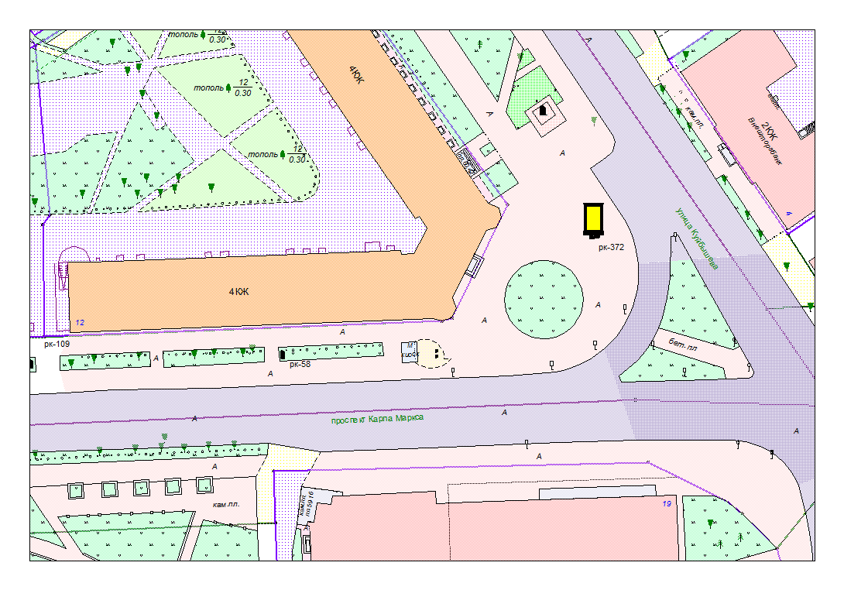
Места размещения рекламных конструкций  (почтовый, строительный или условный адрес) | ул. Куйбышева- пр. Карла Маркса
Тип рекламной конструкции | Пилларс
Вид рекламной конструкции | Стационарная рекламная конструкция
Площадь информационного поля | Общая площадь -10.92 м²
Технические характеристики рекламной конструкции:  - размеры, материал надземной и подземной (при наличии) части;  - характеристики освещенности;  -цвет конструкции. | -габаритные размеры 1750х1750х3700;  металл;  - с подсветкой;  -RAL 7040 (серый).
Кадастровый номер участка (квартала) | 10:01:01 01 18
Планировочные ограничения | Зона регулирования застройки Б.  Охранная зона памятников

Карта № 349. Место размещения рекламной конструкции рк-373.

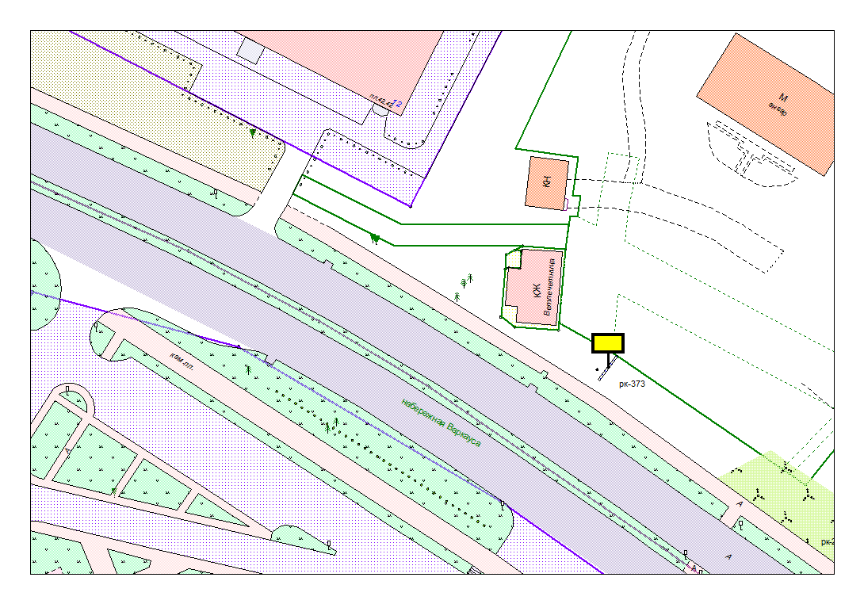
Места размещения рекламных конструкций  (почтовый, строительный или условный адрес) | наб. Варкауса (в районе дома № 12)
Тип рекламной конструкции | Билборд
Вид рекламной конструкции | Стационарная рекламная конструкция
Площадь информационного поля | 18.0 м², двустороннее
Технические характеристики рекламной конструкции:  - размеры, материал надземной и подземной (при наличии) части;  - характеристики освещенности;  -цвет конструкции. | -габаритные размеры 3000х6000;  металл;  - с подсветкой;  -RAL 7040 (серый).
Кадастровый номер участка (квартала) | 10:01:02 01 01
Планировочные ограничения | Зона охраняемого городского ландшафта. Зона ареологических наблюдений

Карта № 351. Место размещения рекламной конструкции рк-375.

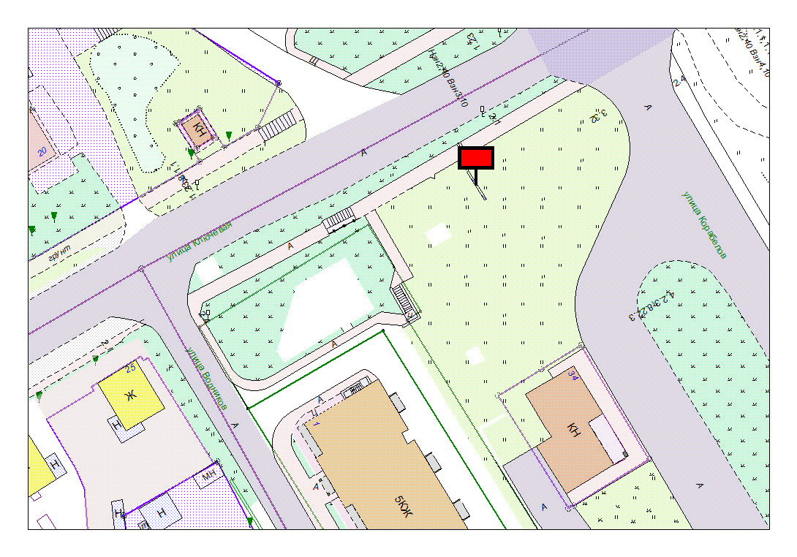
Места размещения рекламных конструкций  (почтовый, строительный или условный адрес) | Ключевая ул. – Водников ул.
Тип рекламной конструкции | Билборд
Вид рекламной конструкции | Стационарная рекламная конструкция
Площадь информационного поля | 18.0 м², двустороннее
Технические характеристики рекламной конструкции:  - размеры, материал надземной и подземной (при наличии) части;  - характеристики освещенности;  -цвет конструкции. | -габаритные размеры 3000х6000;  металл;  - с подсветкой;  -RAL 7040 (серый).
Кадастровый номер участка (квартала) | 10:01:17 01 08
Планировочные ограничения | Нет

Карта № 352. Место размещения рекламной конструкции рк-376.

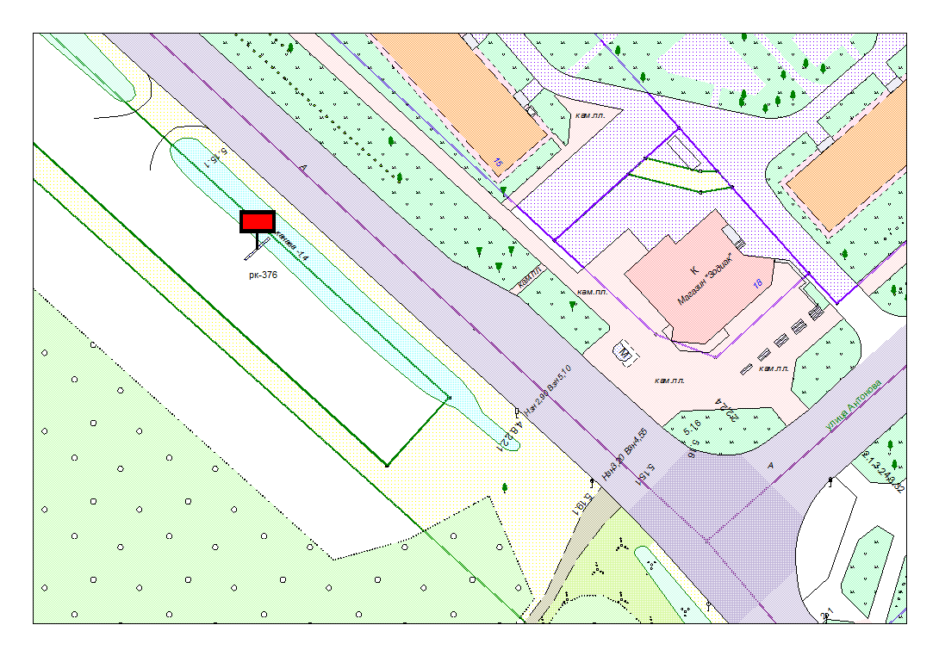
Места размещения рекламных конструкций  (почтовый, строительный или условный адрес) | Репникова ул. в районе д. 15
Тип рекламной конструкции | Билборд
Вид рекламной конструкции | Стационарная рекламная конструкция
Площадь информационного поля | 18.0 м², двустороннее
Технические характеристики рекламной конструкции:  - размеры, материал надземной и подземной (при наличии) части;  - характеристики освещенности;  -цвет конструкции. | -габаритные размеры 3000х6000;  металл;  - с подсветкой;  -RAL 7040 (серый).
Кадастровый номер участка (квартала) | 10:01:17 01 03
Планировочные ограничения | Нет

Карта № 353. Место размещения рекламной конструкции рк-377.

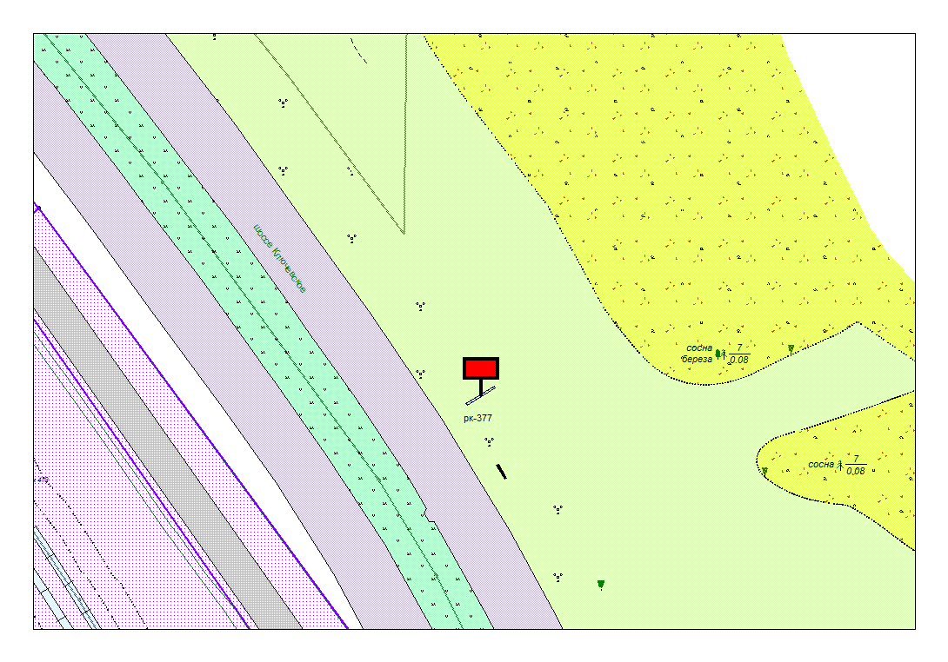
Места размещения рекламных конструкций  (почтовый, строительный или условный адрес) | Ключевское ш. (карьер)
Тип рекламной конструкции | Билборд
Вид рекламной конструкции | Стационарная рекламная конструкция
Площадь информационного поля | 18.0 м², двустороннее
Технические характеристики рекламной конструкции:  - размеры, материал надземной и подземной (при наличии) части;  - характеристики освещенности;  -цвет конструкции. | -габаритные размеры 3000х6000;  металл;  - с подсветкой;  -RAL 7040 (серый).
Кадастровый номер участка (квартала) | 10:01:13 01 13
Планировочные ограничения | Зона охраняемого городского ландшафта

Карта № 354. Место размещения рекламной конструкции рк-378.

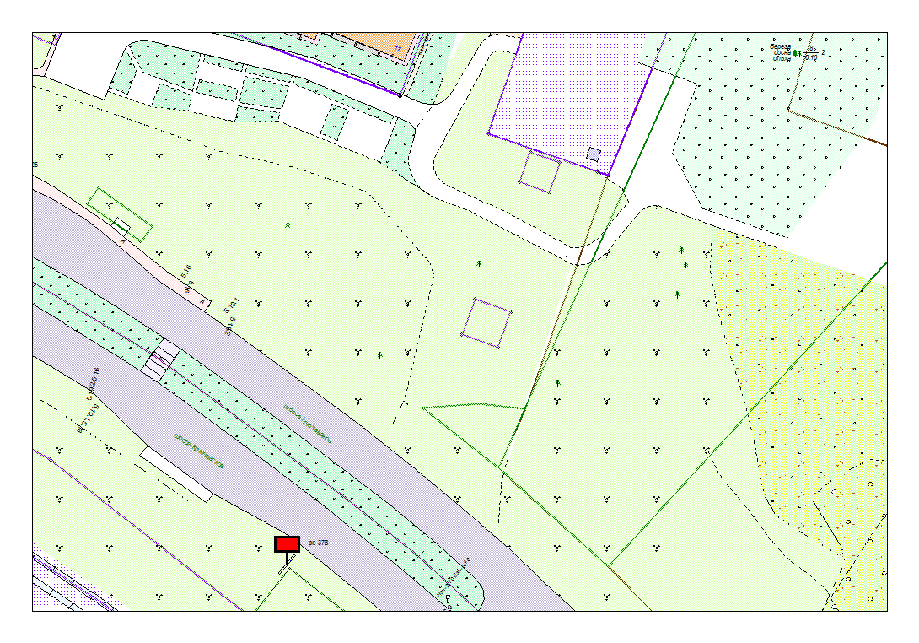
Места размещения рекламных конструкций  (почтовый, строительный или условный адрес) | Ключевское ш. (напротив д.17)
Тип рекламной конструкции | Билборд
Вид рекламной конструкции | Стационарная рекламная конструкция
Площадь информационного поля | 18.0 м², двустороннее
Технические характеристики рекламной конструкции:  - размеры, материал надземной и подземной (при наличии) части;  - характеристики освещенности;  -цвет конструкции. | -габаритные размеры 3000х6000;  металл;  - с подсветкой;  -RAL 7040 (серый).
Кадастровый номер участка (квартала) | 10:01:13 01 14
Планировочные ограничения | Нет

Карта № 355. Место размещения рекламной конструкции рк-379.

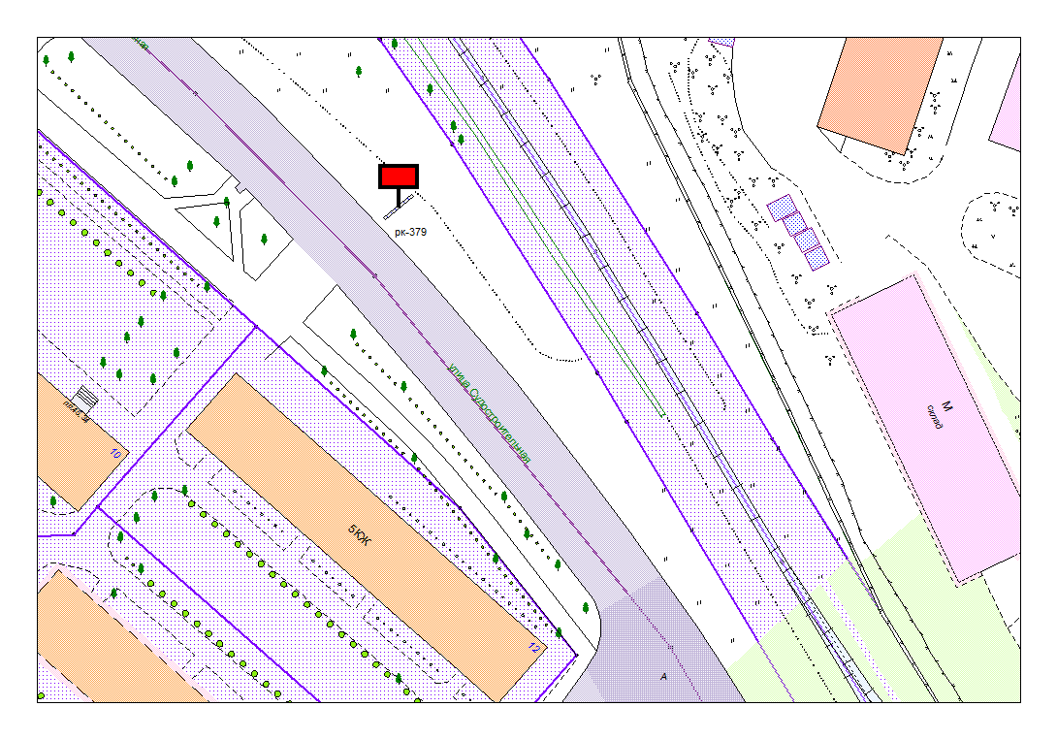
Места размещения рекламных конструкций  (почтовый, строительный или условный адрес) | Судостроительная ул., 12
Тип рекламной конструкции | Билборд
Вид рекламной конструкции | Стационарная рекламная конструкция
Площадь информационного поля | 18.0 м², двустороннее
Технические характеристики рекламной конструкции:  - размеры, материал надземной и подземной (при наличии) части;  - характеристики освещенности;  -цвет конструкции. | -габаритные размеры 3000х6000;  металл;  - с подсветкой;  -RAL 7040 (серый).
Кадастровый номер участка (квартала) | 10:01:18 01 08:018
Планировочные ограничения | Нет

Карта № 356. Место размещения рекламной конструкции рк-380.

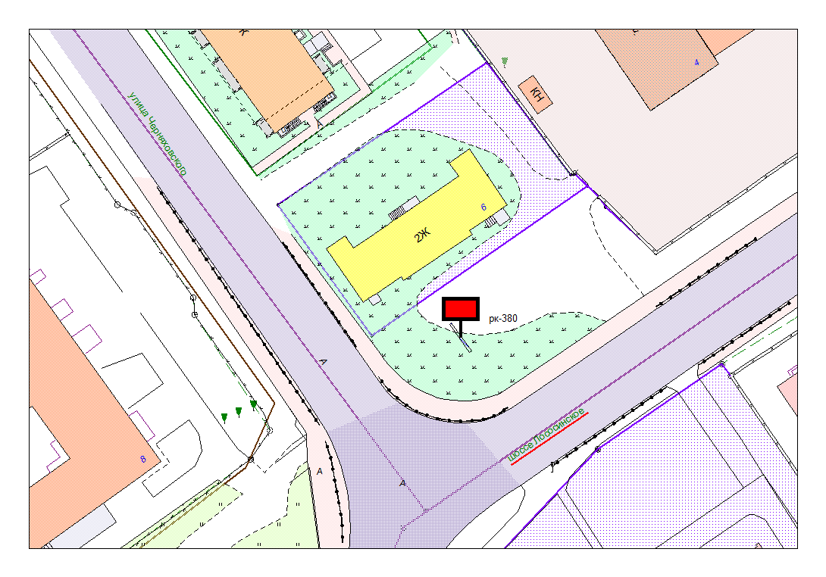
Места размещения рекламных конструкций  (почтовый, строительный или условный адрес) | Лососинское ш. – ул. Черняховского
Тип рекламной конструкции | Билборд
Вид рекламной конструкции | Стационарная рекламная конструкция
Площадь информационного поля | 18.0 м², двустороннее
Технические характеристики рекламной конструкции:  - размеры, материал надземной и подземной (при наличии) части;  - характеристики освещенности;  -цвет конструкции. | -габаритные размеры 3000х6000;  металл;  - с подсветкой;  -RAL 7040 (серый).
Кадастровый номер участка (квартала) | 10:01:11 01 69
Планировочные ограничения | Нет

Карта № 357. Место размещения рекламной конструкции рк-381.

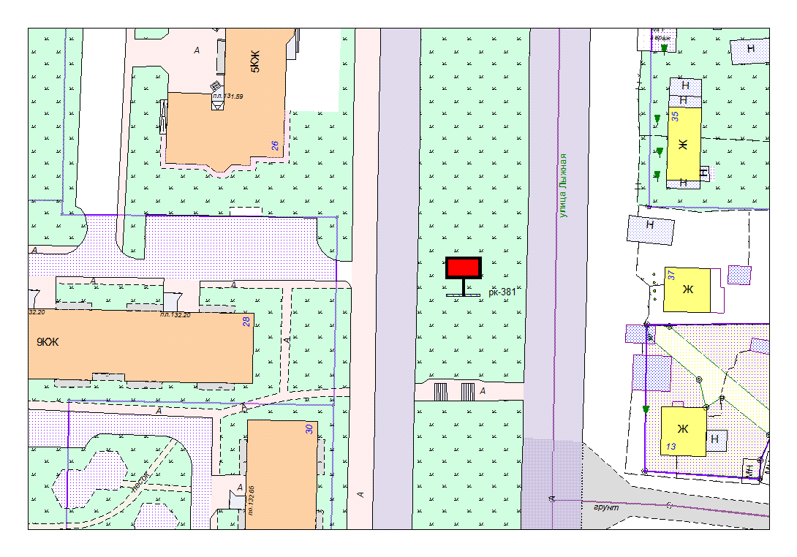
Места размещения рекламных конструкций  (почтовый, строительный или условный адрес) | ул. Лыжная, 28
Тип рекламной конструкции | Билборд
Вид рекламной конструкции | Стационарная рекламная конструкция
Площадь информационного поля | 18.0 м², двустороннее
Технические характеристики рекламной конструкции:  - размеры, материал надземной и подземной (при наличии) части;  - характеристики освещенности;  -цвет конструкции. | -габаритные размеры 3000х6000;  металл;  - с подсветкой;  -RAL 7040 (серый).
Кадастровый номер участка (квартала) | 10:01:14 01 72
Планировочные ограничения | Нет

Карта № 358. Место размещения рекламной конструкции рк-382.

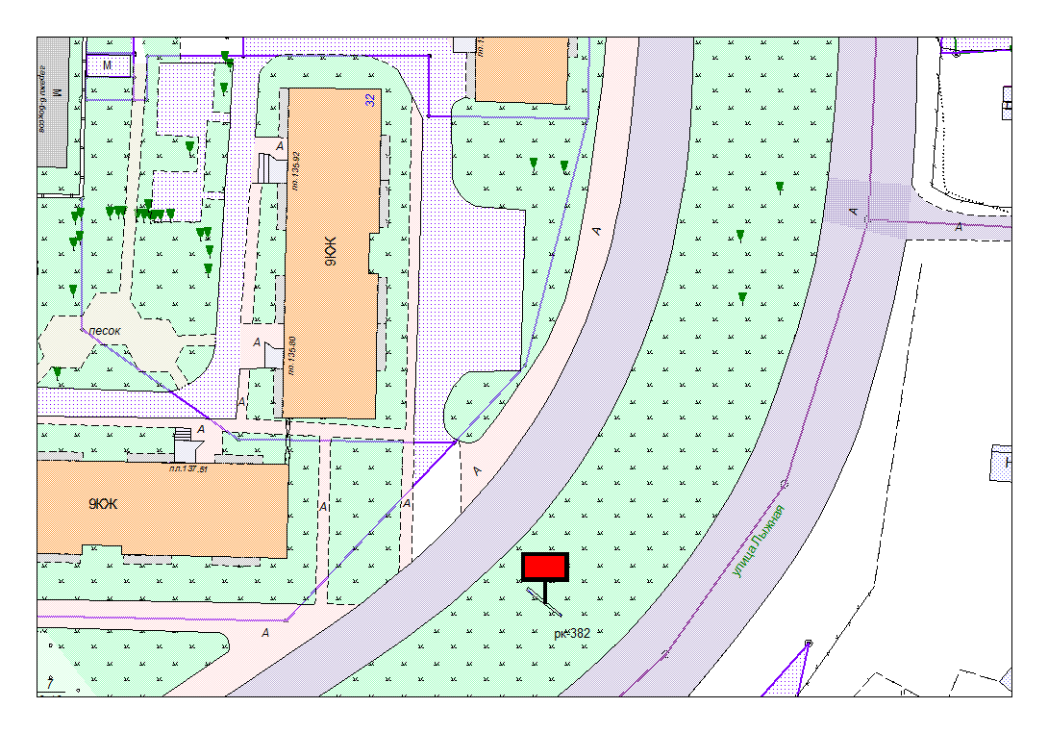
Места размещения рекламных конструкций  (почтовый, строительный или условный адрес) | ул. Лыжная, 32
Тип рекламной конструкции | Билборд
Вид рекламной конструкции | Стационарная рекламная конструкция
Площадь информационного поля | 18.0 м², двустороннее
Технические характеристики рекламной конструкции:  - размеры, материал надземной и подземной (при наличии) части;  - характеристики освещенности;  -цвет конструкции. | -габаритные размеры 3000х6000;  металл;  - с подсветкой;  -RAL 7040 (серый).
Кадастровый номер участка (квартала) | 10:01:14 01 72
Планировочные ограничения | Нет

Карта № 359. Место размещения рекламной конструкции рк-383.

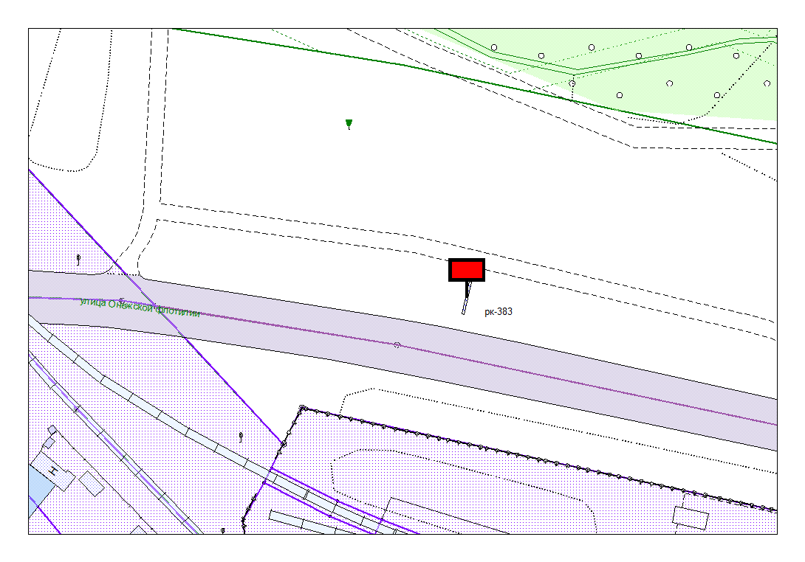
Места размещения рекламных конструкций  (почтовый, строительный или условный адрес) | ул. Онежской флотилии (парк 35-летия победы)
Тип рекламной конструкции | Билборд
Вид рекламной конструкции | Стационарная рекламная конструкция
Площадь информационного поля | 18.0 м², двустороннее
Технические характеристики рекламной конструкции:  - размеры, материал надземной и подземной (при наличии) части;  - характеристики освещенности;  -цвет конструкции. | -габаритные размеры 3000х6000;  металл;  - с подсветкой;  -RAL 7040 (серый).
Кадастровый номер участка (квартала) | 10:01:15 01 03
Планировочные ограничения | Зона охраняемого городского ландшафта

